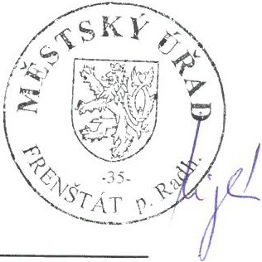
1·;.-.')- ,.:.:: ,.:-.=·· ;.:-:.:-;:··,;,: --.. !
i :.0,; ,;o 15/;/!°.!.J.. . :
L p9J, ,,. .1 J
Mestsky urad Frenstat pod Radhostem odbor vystavby a uzemniho planovani nam. Miru 1, 744 01 Frenstat pod Radhostem
C.j.: OVUP /4934/2017/rkri g /spis 1320/2017 Frenstat pod Radhostem , dne 19. cervence 2017
Opravnena ufedni osoba: Radka Kriglerova tel.:556833255 , e-mail.:radka.kriglerova@mufrenstat.cz

Stavebnik:
Valasske muzeum v pnrode v Roznove pod Radhostem, IC: 00098604, Palackeho C. p. 147, 756 61 Roznov pod Radhostem, zast. na zaklade plne moci spolecnosti TECHNICO Opava s.r.o ., IC: 25849204, Hradecka c. p. 51, 746 01 Opava l

ROZHODNUTi
Dne 24.2.2017 podalo Valasske muzeum v pnrode v Roznove pod Radhostem, IC: 00098604, Palackeho c. p. 147 , 756 61 Roznov pod Radhostem, zast. na zaklade pine moci spolecnostf TECHNICO Opava s.r.o., IC: 25849204, Hradecka c. p. 51, 746 01 Opava I , zadost o vydanf stavebniho povoleni pro stavbu: VMP, Depozitar ve Frenstate p.R. na pozemcich stavebnf parcela cislo 1604 , 3488 , pozemkova parcela cislo 3668/1 v k.u. Frenstat pod Radhostem. Dnem podanf zadosti bylo zahajeno stavebnf nzenf ve vyse uvedene veci.
Odbor vystavby a uzemniho planovani Mestskeho ufadu Frenstat pod Radhostem , jako stavebni ufad pi'islusny die ustanoveni § 13 odst. I pfsm. c) zakona c. 183 /2006 Sb. , o uzemnim planovani a stavebnim i'adu (stavebni zakon), ve zneni pozdejsich pi'edpisu (dale jen ,,stavebni zakon"), pi'ezkoumal podanou zadost ve stavebnim nzeni a na zaklade provedeneho nzeni podle § 115 stavebniho zakona vydava

stavcbni povoleni
pro stavbu - VMP, Depozitar ve Frenstate p.R. na pozemcich stavebni parcela cislo 1604, 3488, pozemkova parcela cislo 3668/1 v k.u. Frenstat pod Radhostem.

Stavba obsahujc:
Pristavba depozitare
Jedna se o kubicky objekt o celkove zastavene plose 2280 m2, ktery je na sve zapadni strane doplnen o rizalit, pi'evysujici hlavni hmotu budovy a zvyrazfmjici tim vstupni prostor do objektu. Rizalit ma sedlovou sti'echu . K vychodni fasade bude v ose objektu pi'isazena hmota unikoveho schodiste zasti'esena rovnez sedlovou sti'echou. Streeby rizalitu jsou navrzeny sedlove s plechovou krytinou, sti'echa hlavni hmoty budovy je i'esena jako plocha. Celkova vyska objektu nepi'esahne 14 ,50 m od urovne podlahy v l.NP. Konstrukcne je objekt navrzen se dvema nadzemnimi podlazimi , v casti pudorysu vlozenym mezaninem 1. NP a castecnym technologick ym 3. NP, i'esen jako betonova monoliticka konstru kce s kombinaci stenoveho a sloupov eho systemu. Objekt pi'istavby bude se stavajici budo vou propojen nadzemnim spojovacim krckem, ktery je i'esen jako lehka ocelo v a konstrukce s asymetricky umisten ou podporou pi'ed fasadou stavajiciho objektu. Plast' krcku bude tvoi'en plechovymi send vicovymi panely. Sp ojova ci krckek bude proveden

na urovni 2. NP obou casti, kdy se vyskove urovne neshoduji, a tudiz je propojovaci krcek i'esen jako rampa.

Ucastnikem rizeni podle ustanoveni § 27 odst. 1 pism. a) zakona c. 500/2004 Sb., spravni rad, ve zneni pozdejsich predpisu, je:
Valasske muzeum v pnrode v Roznove pod Radhostem, IC: 00098604, Palackeho C. p. 147, 756 61 Roznov pod Radhostem

Pro provedeni stavby za ucelem nasledne zmeny uzivani a pro provedeni novych stavebnich objektu se stanovi tyto podminky:
- Stavba bude provedena podle projektove dokumentace ovei'ene ve stavebnim nzeni, kterou vypracoval Ing. Matej Kudlik, autorizovany inzenyr pro pozemni stavby, CKAIT 1102890, pnpadne zmeny nesmi byt provedeny bez pfedchoziho povoleni stavebniho ui'adu. Projektant odpovida za spravnost, celistvost a uplnost a bezpecnost stavby provedene podle jim zpracovane projektove dokumentace a proveditelnost stavby podle teto dokumentace, jakoz i za technickou a ekonomickou uroven projektu, technologickeho zanzeni vcetne vlivu na zivotni prostfedi.
- Stavba bude provadena na pozemku stavebni parcela cislo 1604, 3488, pozemkova parcela cislo 3668/1 v k.u. Frenstat pod Radhostem.
- Stavba bude provadena dodavatelsky stavebnim podnikatelem, opravnenym k provadeni stavebnich nebo montaznich praci jako predmetu sve cinnosti podle zvlastnich pravnich predpisu. Odborne vedeni provadene stavby bude zajist'ovat stavbyvedouci (osoba s pnslusnou autorizaci). Nazev a sidlo stavebniho podnikatele vc. jmena, adresy a cisla autorizace osoby stavbyvedouciho bude sdeleno stavebnimu ui'adu pfed zahajenim stavby.
- Pro dohled stavebniho ui'adu nad provadenim stavby byly stanoveny kontrolni prohlidky stavby realizovane po dokonceni techto dilcich etap vystavby:
  - po provedeni zakladovych konstrukci pnstavby depozitai'e
  - po provedeni hrube stavby pnstavby depozitafe
  - po celkovem dokonceni stavby
- Casovy plan: stavba bude dokoncena do dvou let ode dne nabyti pravni moci tohoto rozhodnuti.
- Pn realizaci stavby a naslednem uzivani stavby budou respektovany a dodrzeny podminky obsazene ve vyjadfenich a stanoviscich:
- Koordinovane stanovisko Mestskeho Madu Frenstat pod Radhostem, odboru zivotniho prostredi, stanovisko z hlediska zakona c. 185/2001 Sb., o odpadech a o zmene nekterych dalsich zakonu, ve zneni pozdejsich predpisu, ze dne 2.1.2017, c.j. OZP/26974/2016/espur /spis 5476/2016/2:
S veskerymi odpady bude nalozeno zpusobem odpovidajicim zakonu c. 185/2001 Sb., o odpadech (v platnem zneni), pfedevsim veskere odpady budou pfevadeny pouze do vlastnictvi osob opravnenych k jejich pi'evzeti dle § 12 odst. 3 vyse citovaneho zakona o odpadech (tj. do zanzeni die§ 14 odst. 2 a zanzeni, ktere ma udeleno souhlas kjeho provozovani vydany pnslusnym krajskym ufadem die § 14 odst. 1). Na zaklade §9a zakona o odpadech je puvodce odpadu povinen zajistit pfednostne vyuziti odpadu (recyklace) pred jejich odstranenim na skladce odpadu. V ramci zan zeni staveniste bude zajisten prostor pro tndeni a shromazd'ovani jednotlivych druhu odpadu. Po dobu stavby bude vedena prubezna evidence o odpadech a zpusobech nakladani s nimi die vyhlasky

c. 383/20 11 Sb ., o podrobnostech nakladani s odpady. Doklady o zpusobu nalozeni s odpady z demolicni cinnosti budou uchovany pro pfipadnou kontrolu.
- Souhlasne zavazne stanovisko Hasicskeho zachranneho sboru Moravskoslezskeho kraje, u.o. Novy Jicin , ze dne 15.2.2017, c.j. HSOS-4367-10/2016:
  - pozarne - delici konstrukce sten a stropu budou provedene die popisu V pozarne bezpecnostnim feseni, s pozadovanou pozarni odolnosti,
  - pozarni uzavery otvoru oddelujici jednotlive pozarni useky budou s pozadovan ou pozarni odolnosti, die pfesneho popisu v pozarne bezpecnostnim feseni ,
  - vsechny dvefe vyskytujici se na unikovych cestach musi umoznit v pfipade vyhlaseni poplachu (nebo i pfi jinak vzniklem riziku) otevfeni rucne ci samocinne (bez poziti klicu ci jakychkoliv nastroju), at' jiz je uzave r bezn e zamcen y, zablokovany ci jinak zajisteny proti vloupani apod.,
  - unikove vychody a unikove cesty budou fadne oznaceny tabulkami die NV c. 11/2002 a CSN ISO 3864 a osvetleny svitidly nouzove ho osvetleni, die popisu v pozarne bezpecnostnim feseni ,
  - vetrani chranene unikove cesty bude zajisteno nucene, die pfesneho popisu V PBR,
  - vzduchotechnicke potrubi mezi jednotlivyrni pozarnimi useky bude chraneno obkladem schvaleneho typu na pozadovanou pozarni odolnost a v prostupech VZT potrubi pres pozarne delici konstrukce budou instalo vany pozarni klapky s pozadovanou pozarni odolnosti, ovladany impulsem od EPS,
  - vnitfni pozarni voda bude zajistena instalaci hydrantovych systemu typu D s tvarove stalou hadici delky 30 m, die popisu v pozarne bezpecnostnim fese ni,
  - stavba bude vybavena zafizenim elektricke pozarni signalizace schvaleneho typu, die popisu v pozarne bezpecnostnim feseni ,
  - depozitafe budou vybaveny zafizenim pro odvod tepla a koufe schvaleneho typu, die popisu V pozarne bezpecnostnim feseni ,
  - v ramci dalsiho stupne projektove dokumentace pozadujeme pfedlozit realizacni dokumentaci se zpracovanyrni pozadavky pozarni bezpecnosti. V ramci realizacni dokumentace pozadujeme zejmena pfedlozit projekt EPS, VZT a zafizeni pro odvod tepla a koufe.
V souladu s § 6 vyhlasky c. 246/2001 Sb., o stanoveni podminek pozarni bezpecnosti a vykonu statniho pozarniho dozoru (vyhlaska o pozarni prevenci), ve zneni vyhlask y c.
221/2014 Sb ., musi osoba provadejici montaz pozarne bezpecnostniho zanzeni ke kolaudaci pfedlozit pisemne potvrzeni, ze pfi montazi pozarne bezpecnostniho zan zeni
byly splneny podminky vyplyvajici z ovefene projektove dokumentace a postupy stanovene v pruvodni dokumentaci vyrobce.
V souladu s § 7 vyhlasky c. 246/2001 Sb., o stanoveni podminek pozarni bezpecnosti a vykonu statniho pozarniho dozoru (vyhlaska o pozarni prevenci), ve zneni vyhla sk y c.
221/2014 Sb., pfedlozi osoba provadejici monta z pozarne bezpecnostniho zafizeni ke kolaudaci doklad o provedene funkcni zkousce zafizeni, kteryrn potvrdi, ze zan ze ni
o dpovida projekcnim a technickyrn po zadav kum na jejich pozarne bezpecnostni funkci. V souladu s § 10 vyhlasky c. 246/2001 Sb., o stanoveni podminek pozarni bezpecnosti a vykonu statniho pozarniho dozoru (vyhlaska o pozarni prevenci), ve zneni vyhlask y c. 221/2014 Sb., musi osoba provadejici montaz vyhrazeneho pozarne bezpecnostniho zafizeni ke kolaudaci pfed lozit pisemne potvrzeni, ze pfi monta zi splnila podminky stanovene pravnimi pfedpisy, normativnimi pozadavky a pruvodni dokumentaci vyrobce konkretniho typu pozarne bezpecnostniho zanzeni.

Ke kolaudaci budou v souladu se zakonem c. 22/1997 Sb., o technickych pozadavcich na vyrobky a o zmene a doplneni nekterych zakonu, ve zneni pozdejsich pfedpisu, pfedlozena prohlaseni o shode (resp. ujisteni o tom, ze prohlaseni byla vydana) k pozarne bezpecnostnim zanzenim, ktera jsou k posuzovani shody vlastnosti stanovena pnslusnym nanzenim vlady.
Z duvodu pfipojeni EPS objektu na pult centralizovane ochrany u HZS MSK musi byt splneny ,,Organizacne - technicke podminky pro pi'ipojeni EPS objektu zan zenim dalkoveho pfenosu na pult centralizovane ochrany", uvedene v pnloze, ktera je nedilnou soucasti tohoto stanoviska.
- Sdeleni o existenci energetickeho zanzeni v majetku spolecnosti CEZ Distribuce a.s. ze dne 6.12.2016, c.j. 0100667262, ktere tvon pnlohu c. IA tohoto rozhodnuti a stanovisko spolecnosti CEZ Distribuce a.s., ze dne 3.1.2017, c.j. 1090598918, ktere tvon pnlohu
c. 1B tohoto rozhodnuti.
- Stanovisko spolecnosti Severomoravske vodovody a kanalizace Ostrava a.s., ze dne 20.12.2016, c.j. 9773/V026942/2016/PO, ktere tvon pnlohu c. 2 tohoto rozhodnuti.
- Vyjadfeni o existenci site elektronickych komunikaci a vseobecne podminky ochrany site elektronickych komunikaci spolecnosti Ceska telekomunikacni infrastruktura a.s., ze dne 7.12.2016, c.j. 773525/16, ktere tvon prilohu c. 3 tohoto rozhodnuti.

O d uvodnen i :
Dne 24.2.2017 podalo Valasske muzeum v pnrode v Roznove pod Radhostem, IC: 00098604 , Palackeho c. p. 147, 756 61 Roznov pod Radhostem, zast. na zaklade plne moci spolecnosti TECHNICO Opava s.r.o., IC: 25849204, Hradecka c. p. 51, 746 01 Opava 1, zadost o vydani stavebniho povoleni pro stavbu: VMP, Depozitar vc Frcnstate p.R. na pozemcich stavebni parcela cislo 1604, 3488, pozemkova parcela cislo 3668/1 v k.u. Frenstat pod Radhostem. Dnem podani zadosti bylo zahajeno stavebni nzeni ve vyse uvedene veci.
Uzemni rozhodnuti pro pfedmetnou stavbu bylo vydano dne 5.1.2017 pod c.j. OVUP/13854/2016/rkrig /spis 2993/2016/15, ktere nabylo pravni moci dne 31.1.2017.
Stavebni urad opatfenim ze dne 3.3.2017, c.j. OVUP/6200/2017/rkrig /spis 1320/2017/3, oznamil zahajeni stavebniho nzeni ucastnikum nzeni a dotcenym organum a soucasne stanovil 10 denni lhutu, ve ktere mohli ucastnici nzeni uplatnit sve namitky a dotcene organy sva stanoviska. Vzhledem k tomu, ze spisova dokumentace obsahovala veskere potfebne podklady a doklady soucasne bylo timto opatfenim ucastnikum nzeni umozneno ve 3 denni lhute nasledujici po 10 denni lhute pro podani namitek, v souladu s ustanovenim § 36 odst. 3 zakona c. 504/2004 Sb., (spravni rad), ve zneni pozdejsich pfedpisu, seznamit se s podklady rozhodnuti, zpusobem jejich zjisteni, popnpade navrhnout jejich doplneni.
V prubehu nzeni byly ze strany ucastnika nzeni - pani Jarmily Drozdove, v nzeni na zaklade pine moci zastoupene spolecnosti JUSTITIA LEGAL PARTNERS, s.r.o., podany dne 29.3.2017 namitky k projednavane stavbe a nasledne dne 3.4.2017 doplneni podkladu pfed vydanim rozhodnuti.
Stavebni urad za ucelem projednani podanych namitek a doplneni podkladu pi'ed vydanim stavebniho povoleni v souladu s ustanovenim § 114 odst. 3 stavebniho zakona vyzval dotcene ucastniky nzeni k ucasti na ustnim jednani konanem dne 2.5.2017. Termin konani ustniho jednani by! na zaklade pozadavku ucastnika nzeni pani Jarmily Drozdove, v rizeni na zaklade pine moci zastoupene spolecnosti JUSTITIA LEGAL PARTNERS, s.r.o., zmenen na den 16.5.2017.

Na tomto jednani bylo dohodnuto, ze v souvislosti s podanymi namitkami bude v ramci pfedmetne stavby doprojektovano technicke feseni se zajistenim el. energie pro stavajici sousedni nemovitosti ve vlastnict vi pani Jarmily Drozdove s tim, ze dohodnute feseni bude pfedlozeno stavebnimu ufadu. Po dolozeni dohodnuteho feseni a jeho odsouhlaseni zastupcem ucastnika nzeni - spolecnosti JUSTITIA LEGAL PARTNERS, s.r.o. (e-mailova korespondence ze dne 19.6.2017), stavebni ufad
V nzeni pokracoval.
Stavebni ufad opatrenim ze dne 21.6.2017 oznamil ucastnikum nzeni a dotcenym organum pokracovani stavebniho nzeni a k projednani nove dolozenych podkladu nandil ustni jednani na den 13.7.2017, o jehoz prubehu by! sepsan protokol. Soucasne bylo timto opatrenim ucastnikum nzeni umozneno ve 3 denni lhute nasledujici po dni konani ustniho jednani, v souladu s ustanovenim § 36 odst. 3 zakona c. 504/2004 Sb., (spravni fad), ve zneni pozdejsich predpisu, seznamit se s podklady rozhodnuti, zpusobem jejich zjisteni, popnpade navrhnout jejich doplneni. Teto moznosti nevyuzil zadny z ucastniku nzeni.
Na tomto jednani byli pntomni ucastnici nzeni seznameni s nove dolozenymi podklady s tim, ze zastupce podatele namitek Mgr. Vlastimil Kiesalek - JUSTITIA LEGAL PARTNERS, s.r.o., do protokolu uvedl, ze souhlasi s vynzenim podane namitky a s vydanim stavebniho povoleni a zadne pfipominky a namitky k navrhovane stavbe nebyly uplatneny .
Ok:ruh ucastniku nzeni by! stanoven die § 109 stavebniho zakona. Do okruhu ucastniku nzeni by! podle § 109 odst. a) stavebniho zakona zafazen stavebnik - Valasske muzeum v pnrode v Roznove pod Radhostem, zast. na zaklade pine moci spolecnosti TECHNICO Opava s.r.o. Stavebnik je vlastnikem pozemku stavebni parcela cislo 1604, 3488, pozemkova parcela cislo 3668/1, na kterych bude stavba realizovana a rovnez dalsich sousednich pozemku v blizkosti povolovane stavby. Podle
§ 109 odst. e) byli do okruhu ucastniku nzeni z fazeni vlastnici sousednich pozemku nebo staveb
na nich, muze-li byt jejich vlastnicke pravo provadenim stavby pnmo dotceno napf. zvysenym pojezdem stavebnich stroju v prubehu realizace stavby tzn. mesto Frenstat pod Radhostem, jako vlastnik sousednich pozemku pozemkova parcela cislo 3671/1 a 3671/4, Jarmila Drozdova, kteraje vlastnikem sousednich pozemku pozemkova parcela cislo 3671/12, 3668/9, 3671/7, 3671/3 a Reditelstvi silnic a dalnic CR, jako organizace pnslusna hospodarit s majetkem statu Ceska republika - sousednim pozemkem pozemkova parcela 4431/1. Dale byli do okruhu ucastniku nzeni zafazeni vlastnici a spravci inzenyrskych siti, jejichz zafizeni se nachazi v blizkosti stavby, tzn.
spolecnost CEZ Distribuce a.s., Severomoravske vodovody a kanalizace a.s., Ceska telekomunikacni infrastruktura a.s.
Vsechny uvedene pozemky se nachazi v k.u. Frenstat pod Radhostem a jejich vlastnictvi bylo ovefeno prostfednictvim dalkoveho pnstupu do katastru nemovitosti. Vlastniky vzdalenejsich pozemku a staveb stavebni ufad do ok:ruhu ucastniku nzeni nezahrnul, nebot' po prosetfeni zjistil, ze tito jiz nemohou byt vydavanym rozhodnutim ve svych pravech pnmo dotceni, a to zejmena z duvodu vzdalenosti jejich nemovitosti od povolovane stavby.
Jako dotcene organy byly v nzeni stanoveny: Krajska hygienicka stanice Moravskoslezskeho kraje, Hasicsky zachranny sbor Moravskoslezskeho kraje, Mestsky urad Frenstat p.R.- odbor zivotniho prostfedi.
K zadosti o stavebni povoleni stavebnik pfedlozil stavebnimu ufadu tyto podklady a doklady:
- dokumentace pro stavebni povoleni vypracovana Ing. Matejem Kudlikem, autorizovanym inzenyrem pro pozemni stavby, CKAIT 1102890; vcetne pozame bezpecnostniho feseni zpracovaneho Ing. Ivanou Bednarkovou, autorizovanym inze nyrem pro pozami bezpecnost staveb, CKAIT 1102604 .

  - souhrnne stanovisko odboru zivotniho prostredi Mestskeho ufadu Frenstat p.R. vydane dne 2.1.2017 pod c.j. OZP/26974/2016/espur /spis 5476/2016/2.
  - rozhodnuti Mestskeho ufadu Frenstat pod Radhostem, odboru zivotniho prostredi - povoleni ke kaceni 11 ks stromu, ze nde 14.2.2017, c.j. OZP/26960/2016/etrag/ spis 5486/2016.
  - zavazne stanovisko Hasicskeho zachranneho sboru Moravskoslezskeho kraje, u.o. Novy Jicin, c.j. HSOS-4367-10/2016 ze dne 15.2.2017.
  - zavazne stanovisko Krajske hygienicke stanice Moravskoslezskeho kraje, u.p. Novy Jicin, c.j. KHSMS 00278/2016/NJ/HP ze dne 4.1.2017.
  - zavazne stanovisko Ministerstva obrany, sekce ekonomicke a majetkove, odboru ochrany uzemnich zajmu a n zeni programu nemovite infrastruktury, c.j. 71419/2016-8201-OUZ-BR ze dne 4.1.2017.
  - vyjadreni o existenci podzemnich siti ve sprave firmy Ladislav Kristek, ze dne 15.1.2016.
  - stanovisko k existenci kabelu verejneho osvetleni ve sprave spolecnosti EB - Elektro Bartos, s.r.o., ze dne 19.1.2016.
  - vyjadreni spolecnosti Green Gas DPB, a.s., ze dne 21.1.2016, c.j. lng.Sm/53/16.
  - vyjadreni spolecnosti Air Telecom, a.s., ze dne 30.1.2016, c.j. 111406429.
  - vyjadreni CEZ Distribuce a.s. k existenci vedeni, c.j. 0100667262 ze dne 6.12.2016 vcetne souhlasu se stavbou c.j. 1090598918 ze dne 3.1.2017.
  - smlouva o uzavi'eni budouci smlouvy o pripojeni odberneho elektrickeho zanzeni k distribucni soustave c. 16 SOBSO1 4121186689.
  - sdeleni spolecnosti CEZ JCT Services a.s. k existenci vedeni, c.j. 0200408496 ze dne 9.2.2016.
  - vyjadreni spolecnosti UPC Ceska republika, s.r.o., ze dne 18.1.20176, c.j. E001426/17.
  - stanovisko spolecnosti Severomoravske vodovody a kanaJizace Ostrava, a.s., pro stavebnf povoleni, c.j. 9773/V026942/2016/PO ze dne 20.12.2016.
  - vyjadreni spolecnosti CETIN a.s. k existenci vedeni, c.j. 773525/16 ze dne 7.12.20 16 vcetne souhlasu s vydanim stavebniho povoleni ze dne 10.3.2017.
  - vyjadreni spolecnosti GridServices, s.r.o., k existenci vedeni, c.j. 5001422307 ze dne 7.12.2016.
Zavazna stanoviska a vyjadreni dotcenych organu byla kladna, podminky, ktere obsahovalo stanovisko odboru zivotniho prostredi MeU Frenstat p.R. a zavazne stanovisko Hasicskeho zachranneho sboru Moravskoslezskeho kraje, byly zapracovany do bodu 6 tohoto rozhodnuti. Rovnez byly do bodu 6 zahrnuty podminky pro provadeni stavby uvedene ve vyjadreni spolecnosti CEZ Distribuce a.s., Severomoravske vodovody a kanalizace a.s., Ceska telekomunikacni infrastruktura a.s.
V provedenem stavebnim nzeni stavebni ui'ad oven l, ze obsah zadosti odpovida pozadavkum uvedenym v § 110 stavebniho zakona tzn., ze zadost obsahuje identifikacni udaje o stavebnikovi, o pozernku, zakladni udaje o pozadovanem zameru, jeho rozsahu a ucelu. Vzhledem k tomu, ze
neni v soucasne dobe znamo, kdo bude zhotovitelem stavby, stanovil stavebni ufad stavebnikovi povinnost, ze udaje o zhotoviteli stavby musi stavebnimu Madu pisemne oznamit pred zahajenim stavby. Z ustanoveni § 160 vyplyva, ze stavbu muze provadet pouze stavebni podnikatel, opravneny
k provadeni stavebnich nebo montaznich praci jako predmetu sve cinnosti podle zvlastnich pravnich predpisu.
Stavebni ufad prezkoumal podanou zadost a pripojene podklady z hledisek uvedenych v § 111 odst. 1 stavebniho zakona, tedy zda:

- projektova dokumentace je zpracovana v souladu s uzemne planovaci dokumenta ci, s podminkami uzemniho rozhodnuti nebo uzemniho souhlasu ; Pozemek, na kterem bude stavba umistena, se die platneho uzemniho planu nachazi V zastavenem uzemi plochy vyroby a skladovani (VS), Jedna se o stavajici a navri ene plochy vyrobnich arealu se stavbami zemedelskymi, stavbami pro skladovani, vyrobu, vyrobni a technicke sluiby, stavby pro obchod a sluiby, cerpaci stanice pohonnych hmot, odstavovani nakladnich vozidel apod. Dale zde lze realizovat stavby a zafizeni souvisejici s hlavni cinnosti, napr. socialni a stravovaci zafizeni pro zamestnance, administrativni budovy, byty pro majitele, spravce a hlidace, oddychove a relaxacni zafizeni pro zamestnance. V ramci techto ploch Je pfipustne budovani dopravni a technicke infrastruktury nezbytne pro zajisteni funkce techto ploch. Rovnei budou V ramci nove umist'ovan e p fistavby splneny podminky prostoroveho uspo fadani-zast avenost pozemku do 80 %, a vyska stavby nepfesahne okolni zastavbu. Na zaklade vyse uvedenych skutecnosti Je umisteni p fe dmetne stavby, ktera bude slouiit k uskladneni sbirkovych pfedmetu Valasskeho muzea V pfirode V souladu s Uzemnim
planem Frenstat pod Radhostem vydanym zastupitelstvem dne 3.2.201 I s ucinnosti od 24.2.2011, Zmenou c. I Uzemniho planu Frenstat pod Radhostem vydanou dne 6.2.2014
s ucinnosti od 12.3.2014, Zmenou c. 2 Uzemniho planu Frenstat pod Radhostem vydanou dne 20.11.2014 sucinnosti od 17.12.2014. Rovnei stavebni ufad overil, i e projektova dokumentace by/a zpracovana v souladu s podminkami uzemniho rozhodnuti ze dne 5.1.2017 c.j. OVUP/13854/2016/rkrig lspis 2993/2016/15.
- projektova dokumentace je uplna, prehledna, byla zpracovana opravnenou osobou a zda jsou v odpovidajici mire feseny obecne pozadavky na vystavbu; stavebni ufad zjistil, ie projektova dokumentace stavby by/a zpracovana Ing. Matejem Kudlikem, autorizovanym ini enyrem pro pozemni stavby, CKAIT 1102890. V fizeni bylo ujisteno, ie projektova dokumentace stavby by/a zp raco vana v souladu s vyhlaskou cislo 268/2009 Sb., o technickych poiadavcich na stavby - coi je podrobne popsano V pruvodni zprave, ktera je soucasti projektove dokumentace a vyhlaskou c. 499/2006 Sb., o dokumentaci staveb. Na objekt se vzhledem ke sve funkci a k poctu 5 zamestnancu nevztahuje povinnost dodri eni
ustanoveni vyhlasky c. 398 /2 009 Sb ., o obecnych technickych poiadavcich zabezpecujicich
bezbarierove ui ivani staveb.
- je zajisten pfijezd ke stavbe, vcasne vybudovani technickeho , popfipade jineho vybaveni potrebneho k radnemu uzivani stavby vyzadovaneho zvlastnim pravnim predpisem; P fij ez d ke stavbe je zajisten stavajicim sjezdem ze stavajici komunikace na pozemku pozemkova parcela cislo 443111, dale pak po stavajicich zpevnenych plochach. Pro nove realizovanou pfistavbu objektu se neuvaiuje s navysenim poctu zamestnancu. Vsichni zamestnanci doposud pracujici ve stavajicim objektu depozita fe u i ivaji pro parkovani stavajici neznacena mista na zpevnenych plochach v arealu a pocet volnych parkovacich mist pfevysuje poi adovany pocet parkovacich mist. Pro cisteni splaskovych odpadnich vod z p fistavby Je navriena cisticka odpadnich vod 1-5 EO, ze ktere bude odvadena p feciste n a voda do arealove kanalizace a nasledne vypoustena do vodniho toku. V arealu bude vybudovana podze mni nadri , ktera bude zasobovat pitnou vodou z kotelny ve stavajici budove. Nove vodovodni potrubi se napoji pomoci odbocky na stavajici vodovodni potrubi a dale bude vyvedeno z budovy do poiarni nadrie. V arealu depozitafe se nachazf sloupova trafostanice. Nyni }sou z ni napojeny stavajici objekty. Tato trafostanice i napojeni stavajicich objektu zustane zachovano. Pfistavba bude vytapena ustfednim vytapenim provedenym uzavfenou dvoutrubkovou soustavou teplovodniho ustredniho vytapeni s nucenym obehem topne vody. Jako zdroj tepla a chladu pro vytapeni, VZT a ohfev teple

vody budou instalovana tepelna cerpadla zeme - voda, umistena ve strojovne v 1. NP objektu. Pfistavba objektu bude zasobovana el. energii provedenim arealove pfipojky NN z arealove trafostanice. Z doloienych stanovisek vlastniku technicke infrastruktury vyplyva, ie se V zajmovem uzemi stavby nachazi stavajici site ve sprave spolecnosti CEZ Distribuce
a.s. a Severomoravske vodovody a kanalizace a.s., Ceska telekomunikacni infrastruktura a.s., podminky uvedene v jednotlivych vyjadfenich byly zahrnuty do podminek tohoto rozhodnuti. Budovani nove vefejne technicke nebo doprani infrastruktury pro zajisteni navrhovane stavby neni tfeba. Stavebni ufad konstatoval, ie projednavana stavba je v souladu s poiadavky na vefejnou dopravni a technickou infrastrukturu.
- predlozene podklady vyhovuji pozadavkum uplatnenym dotcenymi organy; kompletne zpracovana projektova dokumentace vyhovuje poiadavkum dotcenych organu, o cemi svedci jejich kladna zavazna stanoviska. Podminky dane dotcenymi organy byly zapracovany do podminek tohoto rozhodnuti.

Stavebni urad rovnez ovefil v souladu s § 111 odst. 2 ucinky budouciho uzivani stavby. Stavba bude slouzit pro ulozeni sbirkovych predmetu v depozitafi.
Za predpokladu dodrzovani vsech bezpecnostnich a hygienickych pravidel nebude dochazet pfi uzivani stavby k negativnim ucinkum na okoli.
V souladu s § 69 odst. 2 spravniho fadu je spravni organ povinen v pisemnem rozhodnuti uvest jmena a pi'ijmeni vsech ucastniku.
Ucastniky stavebniho iizeni jsou: Valasske muzeum V prirode V Roznove pod Radhostem, mesto Frenstat pod Radhostem, Jarmila Drozdova, R.editelstvi silnic a dalnic CR, sprava Ostrava, CEZ Distribuce, a. s., Severomoravske vodovody a kanalizace Ostrava a.s., Ceska telekomunikacni infrastruktura a.s. Jelikoz stanoviska dotcenych organu byla kladna a stavebni urad v prubehu spravniho iizeni neshledal duvody branici povoleni predmetne stavby, rozhodl zpusobem uvedenym ve vyroku tohoto rozhodnuti.

Pouceni
Proti tomuto rozhodnuti se lze odvolat do 15 dnu ode dne jeho oznameni k odboru uzernniho planovani, stavebniho fadu a kultury Krajskeho uradu Moravskoslezskeho kraje Ostrava, podanim ucinenym u zdejsiho stavebniho uradu.
Odvolani se podava s potrebnym poctem stejnopisu tak, aby jeden stejnopis zustal spravnimu organu a aby kazdy ucastnik dostal jeden stejnopis. Nepoda-li ucastnik potrebny pocet stejnopisu, vyhotovi je spravni organ podle ustanoveni § 82 odstavec 2) spravniho fadu na naklady ucastnika.
Odvolani musi mit nalezitosti uvedene v § 37 odstavec 2 spravniho radu a musi obsahovat udaje o tom, proti kteremu vyroku rozhodnuti smefuje, v jakem rozsahu ho napada a v cem je spatfovan rozpor s pravnimi predpisy nebo nespravnost vyroku nebo nzeni, jez mu predchazelo. Odvolani jen proti casti ,,Oduvodneni" je nepnpustne (die§ 82 odstavec 1 a 2 spravniho fadu).
Stavebni mad po dni nabyti pravni moci stavebniho povoleni preda stavebnikovi jedno vyhotoveni overene projektove dokumentace a stitek obsahujici identifikacni udaje o povolene stavbe. Stavebnik je povinen stitek pred zahajenim stavby umistit na viditelnem miste u vstupu na staveniste a ponechat jej tam az do dokonceni stavby.
Stavba nesmi byt zahajena, dokud stavebni povoleni nenabude pravni moci. Stavebni povoleni pozbyva podle § 115 odstavce 4 stavebniho zakona platnosti, jestlize stavba nebyla zahajena do dvou let ode dne, kdy rozhodnuti nabylo pravni moci.

Upozoroeoi
Soucasti celkove stavby je i objekt cistimy odpadnich vod, kterou lze realizovat na zaklade stavebniho povoleni vydaneho Mestskym ufadem Frenstat p.R., odborem zivotniho prostredi, jako pnslusnym specialnim stavebnim ufadem. Ostatni casti stavby: Zpevnene plochy, oploceni, vrty pro primami okruh tepelneho cerpadla, pozarni nadrz, vsakovaci galerie, nova arealova kanalizace, novy arealovy vodovod, nova arealova pfipojka NN, arealova pi'elozka NN, lze realizovat na zaklade vydaneho pravomocneho uzemniho rozhodnuti zdejsiho stavebniho ufadu ze dne 5.1.2017,
c.j. OVUP/13854/2016/rkrig /spis 2993/2016/15. Jedna se o stavby, ktere jiz dale nevyzaduji stavebni povoleni ani ohlaseni.
Pti provadeni stavby je nutno dodrzovat pfedpisy tykajici se bezpecnosti prace a pouzitych technickych zaiizeni na stavbe, zejmena zakon cislo 309/2006 Sb., kterym se upravuji dalsi pozadavky bezpecnosti a ochrany zdravi pti praci v pracovnepravnich vztazich a o zajisteni bezpecnosti a ochrany zdravi pn cinnosti nebo poskytovani sluzby mimo pracovnepravni vztahy (zakon o zajisteni dalsich podminek bezpecnosti a ochrany zdravi pn praci), ve zneni pozdejsich pfedpisti a dbat o ochranu zdravi osob na stavenisti.
Pro stavbu podle § 156 stavebniho zakona mohou byt pouzity jen takove vyrobky, materialy a
konstrukce, jejichz vlastnosti z hlediska zptisobilosti stavby zarucuji, ze splni pozadavky na mechanickou odolnost a stabilitu, pozami bezpecnost, hygienu, ochranu zdravi a zivotniho prostredi, bezpecnost pri udrzovani a uzivani stavby vcetne bezbarieroveho uzivani stavby a ochrany proti hluku.
Prace na stavenisti, pti kterych by hluk pfekracoval hranici 50db, nesmi byt provadeny v <lobe od 21 do 7 hodin.
Investor je povinen vest pi'ehledne zaznamy o stavbe (stavebni denik). Do stavebniho deniku se pravidelne zaznamenavaji udaje tykajici se provadeni stavby. U staveb, kde jsou stavebniky organizace, pfip. pravnicke osoby, musi byt oznaceno, kdo je stavebnikem, kdo stavbu provadi, jmeno stavbyvedouciho a doba provadeni stavby.
Stavba bude viditelne oznacena stitkem o jejim povoleni - (tabulka "Stavba povolena"). Stitek musi byt chranen pred povetrnostnimi vlivy, aby udaje na nem uvedene ztistaly citelne a ponechan na
Stavbu lze uzivat jen na zaklade kolaudacniho souhlasu (§ 122 stavebniho zakona).

miste do dokonceni stavby.
-,,Ky-

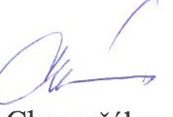
Be. Marie Chromcakova
"51 '{· : \:);\
r -:.-;,

vedouci odboru vystavby a uzemniho planovani -20- ... /

Priloha:
'?l Jv Tl:1 V?::/

c. I A a 1B - stanovisko spolecnosti CEZ Distribuce a.s.
c. 2 - stanovisko spolecnosti Severomoravske vodovody a kanalizace a.s.
c. 3 - stanovisko spolecnosti Ceska telekomunikacni infrastruktura a.s.

Ovefenou projektovou dokumentaci stavby a stitek "Stavba povolena" s1 stavebnik vyzada po nabyti pravni moci tohoto rozhodnuti u zdejsiho stavebniho ufadu.
Pro vyznaceni pravni moci vezmete s sebou original vydaneho rozhodnuti.

Poplatek:
Spravni poplatek podle zakona c. 634/2004 Sb., o spravnich poplatcich , ve zneni pozdejsich predpisu, stanoveny die polozky 18 odst. 1 pism. f), v souladu s poznamkou c. 2 ve vysi 5 000,- Kc, byl uhrazen bankovnim prevodem.

Doruci se:
Ucastnikum fizeni doporucene do vlastnich rukou:
Mesto Frenstat pod Radhostem , zast. odb. IaR, Mestsky urad Frenstat pod Radhostem, nam. Miru
c.p. 1, 744 01 Frenstat pod Radhostem

Ucastnikum fizeni do datove schranky:
Valasske muzeum v pfirode v Roznove pod Radhostem, IC: 00098604, Palackeho C. p. 147, 756 61 Roznov pod Radhostem, zast. na zaklade pine moci spolecnosti TECHNICO Opava s.r.o., IC: 25849204, Hradecka c. p. 51, 746 01 Opava 1, DS: PO, fzc6jud
Jarmila Drozdova, Roznovska c.p.705, 744 01 Frenstat pod Radhostem, v fizeni zastoupena spolecnosti JUSTITIA LEGAL PARTNERS, s.r.o., Putova c.p.1219, Nove Mesto, 110 00 Praha l, DS: PO, vpjjw8h
Reditelstvi silnic a dalnic CR, sprava Ostrava, Mojmirovcu c.p.5, 709 81 Ostrava - Marianske Rory, DS: PO, zjq4rhz
CEZ Distribuce, a. s., Teplicka c.p.874, 405 02 Decin 2, DS: PO, v95uqfy
Severomoravske vodovody a kanalizace Ostrava a.s., 28. fijna c.p.169 , 709 45 Ost rava, DS: PO, 4xff9pv
Ceska telekomunikacni infrastruktura a.s., Olsanska c.p.2681, Zizkov, 130 00 Praha 3, DS: PO, qa7425t

Dotcenym organum doporucene do vlastnich rukou:
Mestsky ufad Frenstat p.R., odbor .ZP - organ odpadoveho hospodarstvi, nam. Miru c.p.1, Frenstat p.R., 744 01 Frenstat pod Radhostem
Mestsky ufad Frenstat p.R., odbor .ZP - vodopravni utad, nam. Miru c.p.1, Frenstat p.R., 744 01 Frenstat pod Radhostem

Dotcenym organum do datove schranky:
Hasicsky zachranny sbor Moravskoslezskeho kraje uzemni odbor Novy Jicin, Zborovska c.p.5, 741 11 Novy Jicin, DS: OVM, spdaive
Krajska hygienicka stanice Moravskoslezskeho kraje uzemni pracoviste Novy Jicin, Stefanikova c.p.9, 741 01 Novy Jicin 1, DS: OVM, w8pai4f

DISTRIBUCE t.OHA 1A

LADATEL
TECHNICO Opava s. r. o.

NASE ZNACKA 0100667262
WRIZENO ONE
06.12 .2016

Sdeleni o existenci energetickeho zai'izeni v majetku spolecnosti CEZ Distribuce, a. s., pro akci: VMP, Oepozitarve Frenstate p. R.
Vazeny zakazniku,
dovolujeme si reagovat na Vasi zadost cislo 0100667262 ze dne 06.12.2016 sdeleni o existence energetickeho zai'izeni v majetku spolecnosti CEZ Distribuce, a. s., ve Vami vymezenem zajmovem uzemi.
V majetku CEZ Distribuce, a. s., se na Vami uvedenem zajmovem uzemi nachazi nebo ochrannym pasmem zasahuje energeticke zarizeni typu:
sit' NN sit'VN - I- sit' W N I
Podzemni sit' sti'et I I

dzemni sit'
s tr t·e
.,...
s t re t ---' ------

nice sti'et I _J
Energeticke zai'izenf je chraneno ochrannym pasmem podle § 46 zakona c. 458/2000 Sb., o podminkach podnikanf a o vykonu statni spravy v energetickych odvetvich a o zmene nekterych zakonu (energeticky zakon), ve zneni pozdejsich pi'edpisu. Pi'iblizny prubeh tras energetickych zai'izeni zasilame v pi'iloze k tomuto dopisu. Dovolujeme si upozornit, ze v trase kabeloveho vedeni muze byt ulozeno nekolik kabelu.

V pi'ipade, ze uvazovana akce nebo cinnost zasahne do ochranneho pasma nadzemnich vedeni nebo trafostanic, popi'. bude po vytyceni zjisteno, ze zasahuje do ochranneho pasma podzemnich vedenf, je nutne pisemne pofadat spolecnost CEZ Distribuce, a. s., o souhlas s cinnosti v ochrannem pasmu (formulai' je k dispozici na www.cezdistribuce.cz v casti Formulai'e / Cinnosti v ochrannych pasmech, kontaktni udaje pro podani Vasi zadosti naleznete v zapati). Jestlize uvazovana akce vyvola poti'ebu di lei zmeny trasy vedeni nebo pi'emisteni nekterych prvku energetickeho zai'fzeni , je nutne vcas spolecnost CEZ Distribuce, a. s., pofadat o pi'elozku zai'izeni podle § 47 energetickeho zakona. Dovolujeme si Vas rovnez upozornit, ze v zajmovem uzemi se muze nachazet taktez energeticke zai'izeni, ktere neni v majetku spolecnosti CEZ Distribuce, a. s.

V pi'ipade existence podzemnich energetickych zai'izeni je povinnosti stavebnika alespori ctrnact dni pi'ed zapocetim zemnich praci pofadat o tzv. vytyceni. Kontaktni udaje pro podanf zadosti naleznete na www.cezdistribuce.cz v casti Kontakty.

Pokud dojde k obnazeni kabeloveho vedeni nebo k poskozeni energetickeho zai'izeni, nahlaste nam prosim tuto skutecnost bezodkladne jako poruchu na bezplatnou linku 800 850 860.
Toto sdeleni je platne do 06.06.2017 a je jednim z podkladu pro zpracovani projektove dokumentace, pokud je takova dokumentace zpracovavana. Toto sdeleni vsak nenahrazuje vyjadi'eni provozovatele distribucnf soustavy k projektove dokumentaci pro uzemni nebo stavebni i'izeni, k pi'ipojeni noveho odberu, zdroje elektricke energie nebo k navysenf rezervovaneho pi'ikonu a vykonu a mimo havarii ani souhlas s cinnosti v ochrannem pasmu.

DISTRl"BUCE

V sou vislosti s vyse uvedenym si Vas dovolujeme upozornit, :ze uvedene sdeleni vcetne jeho pi'floh obsahuje skutecnosti tvoi'icf obchodni tajemstvi spolecnosti CEZ Distribuce, a. s. Poskytnute informace jsou dale take duvernymi informacemi a obchodne citlivymi informacemi spolecnosti CEZ Distribuce, a. s. Z vyse uvedenych duvodu si Vas proto spolecnost CEZ Distribuce, a. s., dovoluje upozornit, ze s poskytnutymi informacemi je poti'eba nakladat die platnych pravnich pi'edpisu, v opacnem pi'ipade se vystavujete postihu ve smyslu platne
pravni upravy. V teto souvislosti si Vas dale dovolujeme upozornit, :ze pozadovane informace nesmi byt pi'edany,
sdeleny, vyuzity, zpi'istupneny, ci jinym zpusobem postoupeny na jakoukoli ti'eti osobu bez pi'edchoziho prokazatelneho souhlasu spolecnosti CEZ Distribuce, a. s. lnformace o existenci siti mohou byt vyuzity pouze pro ucel, pro ktery byly vyzadany.

S pozdravem

z povei'eni POV/RDA/94/0118/2014 Ing. Zbynek Businsky
Vedoucf odboru Sprava dat o siti CEZ Distribuce, a. s.
Pi'ilohy
- Situacnf vykres zajmoveho uzemf
- Podminky pro provadenf cinnostf v ochrannych pasmech energetickych zai'fzen f

1.51 DISTRIBUCE

PODMiNKY PRO PROVADENi CINNOSTi V OCHRANNYCH PASMECH ELEKTRICKYCH STANIC

Ochranne pasmo elektricke stanice je stanoveno v § 46, odst. (6), Zak. c. 458/2000 Sb., tj. zakona o podminkach podnikani a o vykonu statni spravy v energetickych odvetvich a o zmene nekterych zakonu (energeticky zakon), ve zneni pozdejsich pfedpisu (dale jen "energeticky zakon") a je vymezeno svislymi rovinami vedenymi ve vodorovne vzdalenosti:
- u venkovnich el. stanic a dale stanic s napetim vetsim nez 52 kV v budovach 20 metru od oploceni nebo od vnejsiho lice obvodoveho zdiva,
- u stozarovych elektrickych stanic a vefovych stanic s venkovnim pfivodem s pfevodem napeti z urovne nad 1 kV a mensi nez 52 kV na uroven nizkeho napeti 7 mod vnejsi hrany pudorysu stanice ve vsech smerech,
- u kompaktnich a zdenych el. stanic s prevodem napeti z urovne nad 1 kV a mensi nez 52 kV na uroveii nizkeho napeti 2 metry od vnejsiho plaste stanice ve vsech smerech,
- u vestavenych el. stanic 1 metr od obestaveni.

V ochrannem pasmu elektricke stanice je podle § 46 odst. (8) a (10) energetickeho zakona
zakazano:
- zfizovat bez souhlasu vlastnika techto zafizeni stavby ci umist'ovat konstrukce a jina podobna zafizeni, jakoz i uskladnovat hoflave a vybusne latky,
- provadet bez souhlasu vlastnika zemni prace,
- provadet cinnosti, ktere by mohly ohrozit spolehlivost a bezpecnost provozu techto zafizeni nebo ohrozit zivot, zdravi ci majetek osob,
- provadet cinnosti, ktere by znemozriovaly nebo podstatne znesnadriovaly pfistup k temto zafizenim.
Pokud stavba nebo stavebni cinnost zasahuje do ochranneho pasma elektricke stanice, je tfeba pozadat o pisemny souhlas vlastnika nebo provozovatele tohoto zafizeni na zaklade § 46, odst. (8) a (11) energetickeho zakona.

V ochrannem pasmu elektricke stanice je dale zakazano provadet cinnosti, ktere by mohly mit za nasledek ohrozeni bezpecnosti a spolehlivosti provozu stanice nebo zmensujici ci podstatne znesnadnujici jeji obsluhu a udrzbu a to zejmena:
- provadet vykopove prace ohrozujici zausteni podzemnich vedeni vysokeho a nizkeho napeti nebo stabilitu stavebni casti el. stanice (viz podminky pro cinnosti v ochrannych pasmech podzemniho vedeni),
- skladovat ci umist'ovat pfedmety branici pristupu do elektricke stanice nebo k rozvadecum vysokeho nebo nizkeho napeti,
- umist'ovat anteny , reklamy, ukazatele aped.,
- zfizovat oploceni, ktere by znemoznilo obsluhu el. stanice.

Pfipadne nedodrzeni uvedenych podminek bude i'eseno pfislusnym stavebnim ufadem nebo nahlaseno Energetickemu regulacnimu ufadu jako spravni delikt ve smyslu prislusneho ustanoveni energetickeho zakona spocivajici v poruseni zakazu provadet cinnosti v ochrannych pasmech die § 46 uvedeneho zakona.

www.cezdistribuce.cz

DISTRIBUCE

Plati pouzese sdelenim cislo 010066726.2
Zakreslenepolohy zafizeni v priloze jsou pouze informativni.
Situacni vykres zajmoveho uzemi (klad mapovych listu)
,,
' ' \

,
I
I,.
I I
f, - .,.;
r
,
i
I
l
I
I
!-
0
40
80 m
I :: •, •
..
...
....
. 1
:
:
..:
:
.:
- .:•
.
 |  | 2
 |  |  |  | ....
 |  |  | ..
I I | ..  ....  - . ..., ...  3  . .. ,-- -·.. -  \:;:.:.:.p:·r ;- t ·; | ..  : .  ..  ..:  ₄ :  · ····-··· -· - - ..............  ' ..............  - d RadhoStem  I

I
-

Neni- li zobrazena katastralni mapa, zadejte zadost znovu. Katastralni mapa je generovana prostrednictvim externi WMS sluzby, jejiz provoz nezajist'uje spolecnost CEZ Distribuce, a. s.
--
LEGENDA
@ Stanlce do 52 kV • stotarova
- - -
Podzemnl vedenl NN do 1kV Nadzemni vedeni NN do 1kV Podzemni vedenl VNdo 35 kV
Nadz e mni vedeni VN do 35 kV Podzemni vedeni WN 11OkV Nadzamn l vedenl WN 110kV NN p/ivod odberalele
Cizi energetick8 vedeni
ZiJjmove Uz emi
Slanice do 52 kV • zdl na
-
-
Transformovna (nad 52 kV)
-
Problhajlcl investice CEZ Distribuce

Stan.Ce CEZ Oistribuce ve yYstavb8
Zafizeni tezOistribuce ve v)'stavb8 Hranice katastralniho Uzeml

DISTRIBUCE

Plati pouze se sdelenfm cislo 0100667262.
Zakreslene polohy zarfzenf v prfloze jsou pouze informativnf.
Situacnf vykres - list 1
,-- - -
I I
I _{I}
I _{I}
l
,
.. I
I

"''

I
I
'
-'- '-II
- -
....!
...:.;-·.:;:;;·.-;;:-
:·.·..-::;:·::;;;··;;;;:-.;.;..-;;;·-;;;::.·;.;
:;-..;;..;.-.-;:-

- I : .
- - . •- ..
-
I
.....'..

- -,, .
..•

I
I

'·
'

\
=·'... I
I
I
I
I
J
I
I
I

\

·,
'•. -.
,.
)'
••
••

..•
.•
.••
..•
••
••
••
.•
.•
.•
.••
.
•
•
•
•
•
•
•
•
•
•
•
••

ka ta str : Frens ta t pod Radhostem ! 534719

\ ••
'I ••
••\
.•
\ ••
••
\ .••
••
\
\ ,.••
.
'.(
....• \

...
.•• \
.•• \
.•.
.. \
\
0 • 1
- \
- - ·- -

20 m

Nenf-li zobrazena katastralni mapa, zadejte zadost znovu. Katastralnf mapa je generovana prostrednictvfm externi WMS sluzby, jejfi. provoz nezajist'uje spolecnost CEZ Distribuce , a. s.

Dl TKIBUCE

Plati pouzese sdelenim cislo 0100 667262. Zakreslenepolohy zafizeni v priloze jsou pouze informatvi ni.

Situacnf vykres - list 2

/

')
'
-
/

•••••• ;;-;;
;•; ;· ; :; ;; ;;;;
·:;·•.•-•.· ;;;·.-,::,;,-,-,.,<'.-:.,,.:_, ''"'-._,_,"'-• ·n • • -, ·» ,·
·-- .·,

• • " ' · •- •- ♦ r .-.- r• r• .-.-..... ............

\
. \
.
.
..•
.

10 20 m
0

katastr ; Frenst at pod Radhostem I 634719
. I
...• I
.•
I
....• -I
.
I
I
!
... I
I
.....• I
...
...
.
·, .
. ' ,.-:_
••
...••
.••
.•
.
...•
..
...

Nen i -li zobrazena katastralni mapa, zadejte zadost znovu. Katastralnf mapa je generovana prostfednictvim externi WMS sluzby, jejfz provoz nezajist'uje spolecnost CEZ Distribuce, a. s.

www.cezdlstribuce.cz

DISTRIBUCE

Plati pouze se sdelenim cislo 0100667262.
Zakreslene polohy zafizeni v pl'iloze jsou pouze informativni.

Situacni vykres - list 3

· i-'
i
... ... -.....

\
... \

_{I} ......
•
... \
I I
.•..'·,.
:.\
. \
..'.
...''.
.... ... .\..,
.... ...

... ...

... ....

....

....

....

.... ...

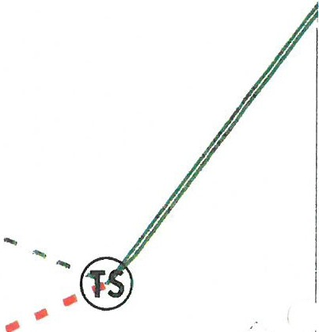... ...
, /

- .'I. ... .... ....
. \
..' ',

1, \ \
.0. 'I ....
.'·.
. \
'
.. '

' \
'
I \ . \.
..
. \
\
\ .\\
' "... I
. '
-
-
\
* * k-at a s t r : Frenstat pod Rad hos tem I 634 719

\
..
\
\ \
_\,-
\
f \
-
..
*· .•
'·I
\
\
. .
I
. '·
'
.
'
. \
.
.•
! \
- ... -
.•..

. -- '
\
.....

\ ... '.
.o.
;
l , ...
\
.. .. \- -·-\
\
\
\
\
\
\
\
\
\
10 \ 20 m

\

Nenf-li zobrazena katastralni mapa, zadejte fadost znovu. Katastralni mapa je generovana prostrednictvim extern[ WMS sluzby, jejfz provoz nezajist'uje spolecnost CEZ Distribuce, a. s.

. Isl DISTRIBUCE

Plati pouze se sdelenim cislo 0100667262.
Zakreslene polohy zarizeni v priloze jsou pouze informativni.
Situacni vykres - list 4 ..
.. I
...
.
I
I
. t I
.•
: 3668/9
I
...• / I
..• I
I
.
I
I
,
...• I /
..
'
. I;
8
/
/
.
.•
.
.
- I
- I
! /
.,

katastr : Frenstat pod Radhostem I 634719
I : /
- I
I •
f :•
"/ :
I r
--- ' I•
------ I :

---­
₋--.-

------- -·
-- - J •
. .../.I ..:.

---_..--- -

• • • • • • • ••• • I
• • • • •• I

•••·•··········
• • •• •• • • ••• I
•••••••••••• I
•••••••••• I
••••••••• I
•••••••• I
_{I},'
I

I
I
I
/

pod
adhoS/fe If
',
I
/
I /
'1

0 10 20 m
36 :A.II- - - c::::::= := ==i

Neni-li zobrazena katastralni mapa, zadejte zadost znovu. Katastralni mapa je generovana prostfednictvim externi WMS sluzby, jejiz provoz nezajisfuje spolecnost CEZ Distribuce, a. s.

J]j DISTRIBUCE
ic.o,,... 1&chodoe :: ,..
1 1 .01. 2017

TE CH- N!-r.-Q C-'·1·-.--1,-,1 s_ , ,.
·--

TECHNICO Opava s.r.o. Hradecka 1576/51
746 01 Opava

VA$ DOPIS ZNACK Y I ZE ONE NASE ZNACKA
1090598918
VYAIZUJE / LINKA
Fec/800850860
MiSTO ODESLANi / ONE
Val MeziriCi / 3 1 2017

Stanovisko CEZ Distribuce, a.s., k zadosti ev. Cislo 1090598918, vydane pro ucely stavebniho fizeni.

Nazev stavby: VMP, Depozitai' ve Frenstate p. R.

Kat. uzemi: Frenstat pod Radhostem Parc.cislo : 1604, 3488, 3668/1, 3671/12

Predlozene podklady: Situace stavby, technicka zprava

CEZ Distribuce, a.s., souhlasi s vydanim stavebniho povoleni pro vyse uvedenou stavbu pfi dodrzeni nasledujicich podminek:

sdeleni DSO k zafizeni energeticke spolecnosti c. 0100667262.
podminky pro pi'ipojeni odberneho mista (dale jen ,.OM") k distribucni soustave uvedene ve smlouve o budouci smlouve o ptipojeni (Pi'iloha c. 1 Technicke podminky pfipojeni k iadosti o pi'ipojeni) c. 16 _SOBS01_4121186689.
zemni prace budou provadeny v ochrannem pasmu (dale jen ,.OP")kabeloveho vedeni NN zasadne rucne. Pi'ed zapocetim stavby zajisti zhotovitel vytyceni vedeni v terenu Po odkryti kabeloveho vedeni bude pi'izvan zastupce CEZ Distribucni sluzby, s.r.o., ktery provede kontrolu uloieni vedeni a dohodne se zhotovitelem dalsi postup praci. 0 teto kontrole bude proveden zaznam do stavebniho deniku zhotovitele.
pted provedenim zahozu vykopu v mistech soubehu a ki'iieni se zatizenim distribucni soustavy (DS) musi byt pi'izvan zastupce CEZ Distribucni slui by, s.r.o., ktery provede kontrolu pfed zahozem. 0 teto kontrole bude proveden zaznam do stavebniho deniku zhotovitele.

nove navrzena zpevnena plocha bude pine respektovat ochranne pasmo stavajiciho podzemniho kabeloveho vedeni NN, ktere cini 1 metr po obou stranach krajniho kabelu kabelove trasy.

zaklad nove navrzeneho oploceni bude pine respektovat ochranne pasmo stavajiciho podzemniho kabeloveho vedenf NN , ktere cini 1 metr po obou stranach krajniho kabelu kabelove trasy.

pri realizaci stavby musi byt ve vztahu k zai'fzeni DS dodri eny veskere platne normy , pi'edpisy a respektovana veskera omezeni vyplyvajici z existence OP zafizeni OS, zejmena musi byt dodrieny minimalni vodorovne a svisle odstupove vzdalenosti die CSN 73 6005, dale musi byt respektovanaustanoveni CSN EN 50 341-1,2 CSN EN 50 341-3, CSN EN 50 423-1, CSN 33
2000-5-52 a PNE 34 10 50.

CEZ Di strib L1c e "' s K orcspnnd1:nc ni adrcsa: l'l;,eri. Gul<lcn..:rcn·a 2577/19. l'SC' 326 00 te l.: 800 850 860 e-mail:
info" l'.C1.<listrih 11cc .c1 ",," c:czcfo trihu cc.c I C': 24729035. DI C': C/ .24729035 zap ana v o hchodnim rcjs trn.u vcdcncm
K rajsl,;)'1·11 so ud em , t':s1i nnd I.ah em. p. 7n B 2145 Sid lo s pnk cnos ti: l>N:in. )) cin IV-Podmokl y. l'rplicka 874/8. l' SC' 405 02

hloubka ulozeni stavajicfho kabeloveho vedeni NN bude i po realizaci stavby zcela v souladu s normou CSN 73 6005 a PNE 34 1050.

Ulozeni kabelu bude odpovidat CSN736005 a CSN332000-5.52

Venkovni pfipojka NN z trafostanice NJ_6046, ktera prochazi planovanou stavbou neni v majetku CEZ Oistribuce,a.s.
CEZ Oistribuce , a.s., souhlasi s umistenim stavby do ochranneho pasma zafizeni OS za pfedpokladu, ze pfi vlastni realizaci stavby budou ve vztahu k zafizeni OS dodrzeny ve kere platne normy a pfedpisy a respektovana veskera omezeni vyplyvajici z existence ochrannych pasem zafizeni DS.
pred zapocetim prace pozada zhotovitel nasi spolecnost, CEZ Distribuce, a.s. o vydani souhlasu s cinnosti v OP zafizenl DS.

Toto stanovisko ma platnost 1 rok od data vydani.

Poznamka: Pfi dalsi korespondenci uvadejte znacku podle zahlavi.

S pozdravem

t <- l i, t. ·ti, u c t J • :!.i 1Jc,th ·,. l ) l t-.i. 1 l \ '-Po:11r10k t; Tt,plicJ,;1(17 / f,
!"SC 40:i o:,
1t. " " ;· .JG n:is 25 7

Ing . Miroslav Broskevic
Vedouci oddeleni Spravy energetickeho majetku - region

C[ Z D1st11b ice a s Ko r spondcncni adrcsa: l' lzcri. Guldcncrova 2577/19. PS(' 326 00 tel.: 800 850 860 e-mail:
in forli:1:cz distribucc.c1. : w,1·11.cczdistribucc.(;z ! le": 24729035. DIC': CZ24729035 zapsann v ohchodnirn n.:jslriku vcdcncm Krnjskym so ud crn v t'Js ti nad I.ahem. sp. zn. B 2145 Sidlospold 11os ti: DN:in. Dccin J V-Podmok ly. l' <!plicka 874/R. PSC 405 02

..... .o a.z. er
Smvaio
Severornoravske vodovody a kanalizace Ostrava a.s.
7,4 mid. do roku 2015
lnvestujeme do kvality a cistoty vody pro Vas i pro prirodu...

Severomoravske vodovody a kanalizace Ostrava a.s. se sidlem 28. fijna 1235/169,
Marianske Hory, 709 00 Ostrava

POLOPRUTSKA Lenka Tel: 596 697 136
E-mail: lenka.poloprutska@smvak.ez Znacka: 9773N026942/2016/PO

TECHNICO Opava s. r. o. Hradeeka 1576 / 51
74601 Opava

Ostrava, dne: 20.12.2016

Vee: VMP, Depozitar ve Frenstate pod Radhostem na pozemku pare. c. 1604, 3488, 3668/1, k.u.
Frenstat pod Radhostem
Stanovisko k ohlaseni stavby, resp. pro stavebni povoleni

K existenei siti (ke stavebnimu zameru) pro vyse uvedenou stavbu jsme vydali stanovisko dne 25.1.2016pod zn.: 9773N000908/2016/PO.
Stanovisko pro vydani uzemniho souhlasu, resp. uzemniho rozhodnuti k vyse uvedene stavbe jsme vydali dne 26.4.2016 pod zn.: 9773N006763/2016/PO.
Ke stavbe domovni COV jsme vydali stanovisko dne 20.12.2016pod zn.: 9773N 026953/2016/PO.

Popis stavby:
Pfedlozena dokumentaee fesi pfistavbu a stavebni upravy stavajieiho objektu Valasskeho muzea v pfirode c.p. 1408, na pare. c. 1604, 3488 a 3668/1, k.u. Frenstat p. R. Objekt pfistavby bude slouzit k uskladneni sbirkovyeh pfedmetu Valasskeho muzea v pfirode. Dispoziee bude propojena spojovaeim krckem na urovni 2.NP obou casti.

Napojeni pfistavby na rozvody vody bude feseno ze stavajiei vodovodni pfipojku objektu c.p. 1408. Jedna se o depozitaf s moznosti pouziti WC, umyvadel a vylevky, pncemz se nejedna o trvale praeoviste. Pocet praeovniku zustava stavajiei a k navyseni spotfeby vody pro potrebu zamestnaneu nedojde. S potfebou vody se pocita i pro uklid a pfipadne dopousteni systemu VZT a topeni/ehlazeni.

Potfeba pozarni vody zahrnuje zasobovani nadrze SHZ o objemu 45 m³. Tato bude zasobovana nove zfizenou vodovodni pi'ipojkou, napojenou na vodovodni system v kotelne stavajiei budovy c.p. 1408. Plneni nadrze SHZ bude probihat v dobe mimo odberatelske spicky (21:00 - 9:00).

Splaskove vody budou odvadeny kanalizacni pi'ipojkou pres domovni COV a dale do arealove kanalizaee. Desfove vody z pi'istavby budou odvadeny do vsaku. Soucasti stavby bude i tepelne cerpadlo s primarnim okruhem a nova pfipojka NN z arealove trafostaniee.

S vyse uvedenymi stavbami (die pfedlozenyeh podkladu) souhlasime za nize uvedenyeh podminek.

Stanovisko k umisteni:
Realizaei vyse uvedene stavby v zajmovem uzemi stavby v k.u. Frenstat p. R. dojde ke stfetu s vodohospodafskym zafizenim v majetku SmVaK Ostrava a.s., a to s vodovodnim i'adem ON 80 GGG - viz mapova pi'iloha. Pozadujeme respektovat tato zai'izeni - viz Podminky tykajiei se realizaee stavby.
Zakres dotcenyeh zafizeni v majetku SmVaK Ostrava a.s. je pouze orientacni, proto je povinnosti investora - stavebnika pfed zahajenim praei pozadat o vytyceni zafizeni SmVaK Ostrava a.s. Vytyceni provede na zaklade objednavky (stfedisko vodovodnieh siti Novy Jicin, tel. c.: 556779225, 556779221, pfip. 556779250). V pfipade nesplneni teto povinnosti je investor - stavebnik povinen nahradit vlastnikovi a provozovateli skodu zpusobenou na vodohospodafskem zafizeni v dusledku neprovedeneho vytyceni.
Rovnez stavbou pfipojek inzenyrskyeh siti je nutne respektovat nase zafizeni - viz Podminky tykajiei se realizaeestavby.

Tel: +420 596 697 111
+420 596 697 linka

Fax: +420 596 624 205
E-mail:smvak@smvak.cz
Strana 1 z 3
DIC: CZ45193665 IC: 4 5193665
Spolecnost zapsana v obchodnim rejstfiku
Krajskeho soudu v Ostrave, oddil B, vlozka 347 7liqualai

.· .,; 'i' ... ,J
4 '
Smvaiu
Znacka : 9773N026942/2016/PO

Severomoravske voclovody
a kanalizace Ostrava a.s.

Die pi'edlozene projektove dokumentace zadne dest'ove a splaskove vody nebudou napojeny na zafizeni v majetku, pi"ip. provozovani SmVaK Ostrava a.s.

Podminky tykajici se pi'ipravy realizace stavby:
Pn provadeni praci, jimiz mohou byt dotcena zafizeni v majetku SmVaK Ostrava a.s., je stavebnik povinen ucinit veskera opati'eni tak, aby nedoslo k poskozeni tohoto zai"izeni a splnit nasledujfci podminky:
- Pfed zahajenim zemnich praci zabezpecit vytyceni zai"izeni , s vytycenim prokazatelne seznamit pracovniky, ktei"i budou prace provadet.
- Zemni prace do vzdalenosti 1,0 m od okraje potrubi budou provadeny rucnim vykopem se zvysenou opatrnosti tak, aby nedoslo k poskozeni nasich vedeni a zafizeni. V pi"ipade obnazeni potrubi bude toto zabezpeceno pfed poskozenim.
- U pfipojek k liniovym stavbam v miste soubehu se zai'izenim SmVaK Ostrava a.s. pozadujeme dodrzet odstupovou vzdalenost, viz nize. Pl'i kfizeni dodrzet svislou vzdalenost die CSN 73 6005.
- Kfizeni pozadujeme provadet kolmo, max. pod uhlem 45 stupM. Knzeni nebude provadeno v miste napojeni vodovodnich pfipojek na vodovodni i"ad, ve vzdalenosti mensi nez 1,0 m od pfipojkovych uzaviracich ventilu a mensi nez 1,5 m od stavajicich ovladacich armatur na vodovodnim potrubi (soupaku, hydrantu) a vodarenskych sachet.
- Stavby pevnych nadzemnich konstrukci (umisteni pozarni nadrze, primarni okruh tepelneho cerpadla apod.), stejne jako vysadbu trvalych porostu pozadujeme umistit mimo ochranne pasmo vodovodniho potrubi SmVaK Ostrava a.s. Ochranna pasma jsou stanovena § 23 zakona c. 274/2001 Sb. v platnem zneni o vodovodech a kanalizacich pro vefejnou potfebu a jsou vymezena vodorovnou vzdalenosti od vnejsiho lice steny potrubi na kazdou stranu
u vodovodnich a kanalizacnich fadu do prumeru 500 mm vcetne - 1,5 m.
- V rozsahu ochranneho pasma nasich vedeni nebudou zl'izovany skladky materialu, zeminy apod.
- Pl'i uprave povrchu terenu v ochrannem pasmu bude zachovano alespori minimalni kryti vodovodniho potrubi v souladu s CSN 73 6005. Veskere poklopy armatur (soupatkove, hydrantove) pozadujeme upravit do nivelety konecnych uprav terenu.
- Pi'ed zahozem bude pl'izvan opravneny zastupce pfislusneho stl'ediska (viz vyse) ke kontrole mista knzeni a mista zasahu do ochranneho pasma SmVaK Ostrava a.s. Tato kontrola bude zaznamenana ve stavebnim deniku. Bez teto kontroly nesouhlasime se zahajenim zahozu. Bez pisemneho dokladu o provedene kontrole zastupcem SmVaK Ostrava a.s. nesouhlasime s udelenim kolaudacn!ho souhlasu.
- V pfipade i'eseni pi'ipojek za pomoci protlaku bude pi'esna hloubka ulozeni vodovodu ovei'ena rucne kopanou sondou.
- Po dobu stavby budou pl'istupny ovladaci armatury vodovodni site (soupaky, hydranty a ventily na
vodovodnich pfipojkach) .
- Pi"ipadne poskozeni vedeni vei'ejne vodovodni site bude neprodlene oznameno na dispecink SmVaK Ostrava a.s. s nepl'etrzitou sluzbou (tel. 840 111 125).
- Geodeticke zamei'en! stavby v soui"adnicovem systemu JTSK a vyskovem systemu Bpv doporucujeme pfedat nasemu oddeleni GIS na e-mailovou adresu gis@smvak.cz.

Vodovodni pripojka:
Stavaj!ci objekt je napojena vodovodni pl'ipojkou na vodovodni i"ad DN 80 GGG v majetku SmVaK Ostrava a.s. Investor ma s SmVaK Ostrava a.s. uzavfenou smlouvu na dodavku pitne vody pod c.odberatele: 477610004, cislo odb.mista: 1010022.

Pi'ipominky k pi'edlozene projektove dokumentaci:
Pi'edlozena PD nefesi kapacitni posouzeni stavajici vodovodni pfipojky, zda bude kapacitne dostacujici pro zasobovani i nave navrzene pi'istavby objektu a nove pozarni nadrze.
Pfedlozena PD neudava specifikaci potfebne doby pro napusteni pozarni nadrze o velikosti 45 m³
•

Tel: +420 596 697 111
+420 596 697 linka

Fax: +420 596 624 205
E-mail: smvak@smvak.cz
Strana 2 z 3
DIC: CZ45193665 IC: 45193665
yf! 1·
Spolecnost zapsana v obchodnfm rejstrfku
Krajskeho soudu v Ostrave. oddil B, vlozka 347 aqua 1a

Znacka: 9773N026942/2016/PO
Smva0

Severomoravske vodovody
a kanalizace Ostrava a.s.

Podminkv pro dopojeni na vnitrni rozvodv vodovodni pripojkv:
Veskere upravy na vniti'nich rozvodech vody pozadujeme provest za stavajici vodomernou sestavou , bez zasahu do jejf casti. Zahajeni praci investor oznami uvedenemu stfedisku vodovodu, se kterym dojedna postup a kontrolu praci (sti'edisko vodovodnich sftf Novy Jicin tel.c. 556779225, 556779221, pi'ip. 556779250).

Pozarni nadrf - podminkv pro napousteni:
- Pozarni nadrz bude napojena na vniti'ni vodoinstalaci (za stavajici vodomernou soustavou) stavajici, vodovodnf pi'ipojky objektu c.p. 1408 (vlastnik objektu c.p. 1408 je zaroven investorem stavby pozarnf nad rze).
- Plneni bude probihat mimo odberatelske spicky, tj. od 21°⁰ - 5°⁰ hod.
- Pozadujeme provest oznameni o zahajeni napousteni pozarni nadrfe na dispecink SmVaK Ostrava a.s. s nepretrfitou sluzbou tel. 840 111 125 a dispecink Novy Jicin tel. c. 603489 103.

Platnost tohoto stanoviska je 1 rok.

Severomoravske vodovody
a kanalizace Ostrava a.s.
28. Njna 1235/169,Marianske Hory,
708 00 Ostrava
- - -
I . Lumfr Pavelek /
ve ucl technickehoodboru

Prilohv:
- Orientacni zakres zarizeni v majetku, pfip. v provozovani SmVaK Ostrava a.s.

Tel: +420 596 697 111
+420 596 697 linka

Fax: +420 596 624 205
E-mail: smvak@smvak.cz
Strana3 z 3
DIC: CZ45193665 IC: 45193665
Spolecnost zapsana v obchodnim rejstfiku Krajskeho soudu v Ostrave. oddfl B, vloi ka 347

qualia

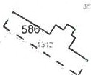

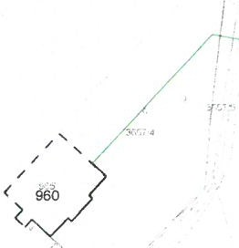
vV.
,...:

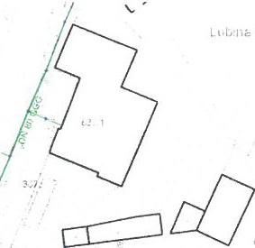
I
I

' t

,':

.(-.:_: "-."" "-""\

Orientatni zakres sit
C&rko\"&ne pr°' ·edenl nlfe u,·eden •ch stylu ¢ar mamenA pliblii.nou plesnost uretni polohy sit
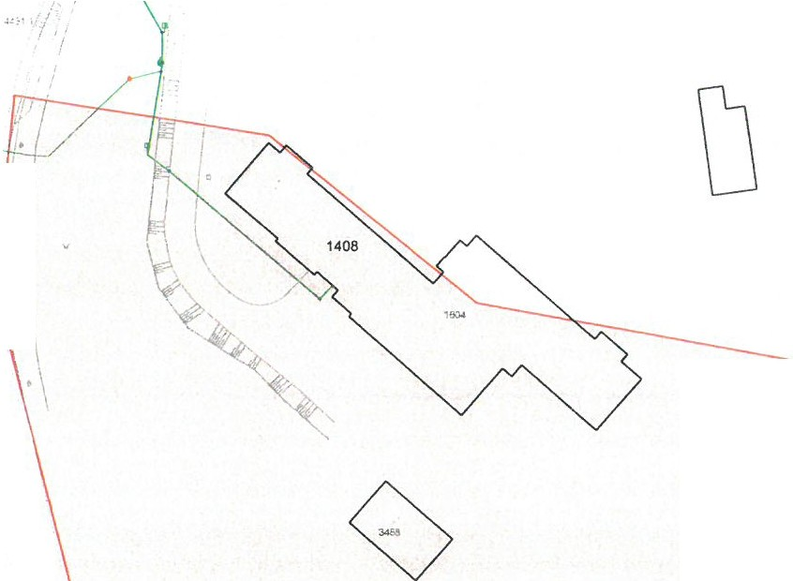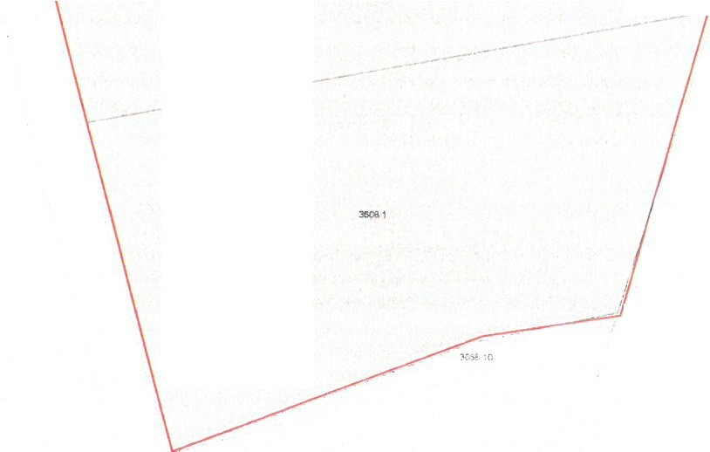Cercho\'81\t pro\'edenl nlie
()
I
I
\
FrenWil podRsdho t m
U\"eden\'ch Sl\"IU tar 7.Jlamenit ulo7.eni
. , hcht ,.m0sto,·ce atp.
Vodornd
Vodo,·od pro,·ozo,·anf
-Jt- KanaJi;.,acejednolni
Kanalizace spla.U.o, i
+- Kanalizace d fo,a
· KanaJi;.aceLld.o\'i Odleht-0,ad stol.
.J.Jh- Kanali;.aceJednotna pr0\0L0l ana
-4-r Kanahzace spla!ko,·i pro"oio u ni
-C....). K.analizace dd t'o, ·i pro, ·01.or ani
Kanalizace. ,odo,·od nenl , majetku ani pro,·020,·anl SmVaK
Ele\:tro L:abel

smv@
SmVaK Ostrava a.s.
;; pod Radhostem

l--= = = = = = = = = = = -- -'T-,,:.,= = = -a.a== = = = = = = --1- ..........

Tisk dne: 7. 12. 2016
Mt fitk o : I : 1500
1..islo vyjadfeni: 026942 / 2016 •. .a..- 11
m 4iqualia

Smv@
6,9 mid Kt do rc»u 2014
lnvestujeme do kvality a cistoty vody pro Vas i pro pi'irodu ...
Severomoravske vodovody
a kanalizace Ostrava a.s.

Severomoravske vodovody a kanalizace Ostrava a.s. se sidlem 28. i'ijna 1235/169,
Marianske Hory, 709 00 Ostrava

POLOPRUTSKA Lenka Tel: 596 697 136
E-mail: lenka.poloprutska@smvak.cz Znacka: 9773N000908/2016/PO
TECHNICO Opava s. r. o. Hradeeka 51 / 1576
746 01 Opava

Ostrava, dne: 25.01.2016

Vee: Depozital' Valasskeho muzea v pi'irode c.p. 1408, pare. c. 1604, k.u. Frenstat pod Radhostem Stanovisko k existenci inzenyrskych sftf, resp. stavebnfmu zameru (neslouii jako stanovisko pro vydanf uzemniho souh/asu, uzemnfho rozhodnuti, souhlasu s ohlasenou stavbou nebo stavebniho povolenf)

Popis stavby:
Pi'edlozena zadost fesi objekt c.p. 1408, pare. c. 1604, k.u. Frenstat p. R.

K zadosti bylo vyznaceno pouze zajmove uzemi stavby, blizsi popis stavby nebyl k zadosti dolozen.

Stanovisko k umisteni:
Realizaci vyse uvedene stavby ve vyznacenem zajmovem uzemi stavby v k.u. Frenstat p. R. dojde ke sti'etu s vodohospodai'skym zai'izenim v majetku SmVaK Ostrava a.s., a to s vodovodnlm l'adem DN 80 GGG - viz orientacni zakres v mapove pi'iloze. Pozadujeme respektovat tato zai'izeni - viz Podminky tykajici se pi'ipravy stavby.
Stavbou pozadujeme respektovat stavajici vodovodni pi'ipojky k objektu c.p. 960 a 1408 - viz orientacni zakres v mapove pi'iloze. 0 urceni pi'esne trasy vodovodni pi'ipojky je nutno pozadat jejiho vlastnika.

Zakres dotcenych zai'izeni v majetku SmVaK Ostrava a.s. je pouze orientacni, proto pozadujeme pi'ed zahajenim projekcnieh praci pozadat o vytyceni zai'izeni SmVaK Ostrava a.s. Vytyceni provede na zaklade objednavky (vodovod - sti'edisko vodovodnieh siti Novy Jicin tel. c. 556779225, 556779221 , pi'ip. 556779250) .
Rovnez stavbou pi'ipojek inienyrskyeh siti je nutne respektovat nase zai'izeni - viz Podminky tykajicl se pi'ipravy stavby.

Blizsl popls stavby nebyl pi'edlozen, proto vydavame nlze uvedene obecne podminky, ktere mohou byt po dolozeni pi'esneho zameru investora doplneny.

Podminky tykajici se umisteni a pi'ipravy stavby:
- Na zaklade vytyceni pozadujeme v PD stavby pevnych nadzemnich konstrukci (umisteni HUP, pilii' el. rozvadece, sloupky oplocenl, sachty kanalizacni apod.), stejne jako vysadbu trvalych porostu umistit mimo ochranne pasmo vodovodnlho potrubi, oploceni na sii'ku ochranneho pasma pozadujeme provest rozebiratelne a bez podezdivky. Oehranna pasma jsou stanovena § 23 zakona c. 274/2001 Sb. v platnem zneni o vodovodeeh a kanalizaeich pro vefejnou poti'ebu a jsou vymezena vodorovnou vzdalenosti od vnejsiho lice steny potrubi na kazdou stranu
u vodovodnich a kanalizacnieh i'adu do prumeru 500 mm vcetne - 1,5 m.
Strana 1 z 2

Tel: +420 596 697 111
+420 596 697 linka
Fax: +420 596 624 205
E-mail: smvak@smvak.cz
DIC: C Z4 5193665 IC: 45193665
Spoletnost zapsana v obchodnim rejstfiku Krajskeho soudu v Ostrave, oddll B, vtozka 347
"7/ai?qua11· a

Znacka : 9773 N 000908/2016/PO
SmVaio

Severomoravske vodovody
a kanalizace Ostrava a.s.

  - Na zaklade vytyceni pozadujeme v mistech soubehu novych inzenyrskych siti (vc. jejich pi'ipojek) respektovat ochranne pasmo vodovodniho potrubi a umistit stavbu mimo toto ochranne pasmo.
  - Pi'i uprave povrchu terenu v ochrannem pasmu bude zachovano alespon minimalni krytf vodovodniho potrubi v souladu s CSN 73 6005.
  - U pi'ipojek k liniovym stavbam v miste soubehu se zai'izenim SmVaK Ostrava a.s. pozadujeme dodrzet odstupovou vzdalenost, viz vyse. Pi'i ki'izeni dodrzet svislou vzdalenost die CSN 73 6005.
  - Pi'i soubehu s vodovodni pi'ipojkou dodrzet odstupovou vzdalenost 0,9 m.
  - Ki'izeni pozadujeme v PD navrhnout kolmo, max. pod uhlem 45 stupM. Ki'izeni nebude provadeno v miste napojenf vodovodnich pi'ipojek na vodovodni fad, ve vzdalenosti mensi nez 1,0 m od pfipojkovych uzaviracich ventilu a mensi nez 1,5 m od stavajicich ovladacich armatur na vodovodnim potrubi (soupaku, hydrantu) a vodarenskych sachet.
  - v miste ki'izeni budou pi'ipojky ulozeny do chranicky (ochranne trubky) v sifce ochranneho pasma
zarizeni SmVaK Ostrava a.s. (viz vyse).
  - V pi'ipade i'eseni pfipojek za pomoci protlaku bude pfesna hloubka ulozeni vodovodu ovei'ena rucne kopanou sondou.
  - Projektovou dokumentaci vfetne ok6tovani vzdalenostl mezi navrzenou stavbou a vnej im
licem stavajlciho zafizeni SmVaK Ostrava a.s. pozadujeme pi'edloZit k odsouhlasen.i

  - Pokud pfi dalsich jednanich se SmVaK Ostrava a.s. bude investor zastupovan tfeti osobou, pozadujeme, aby nedilnou soucastf zadosti o stanoviskobyla plna moc, pfip. povefeni k zastupovani.

Platnosttohoto stanoviska je 1 rok.

Severomoravske vodovody a kanalizace Ostrava a.s.
28. fljna 1235/169, Mariankse Hory,
708 00 Ostrava 38
I . Lumi r Pavelek
ve uci technickeho o oru
Pi'ilohy:
  - Orientacni zakres zafizeni v majetku, pfip. v provozovani SmVaK Ostrava a.s.

Tel: +420 596 697 111
+420 596 697 linka

Fax: +420 596 624 205
E-mail: smvak@smvak.cz

Strana 2 z 2
DIC: CZ45193665 IC: 45193665
Sp<:>lecno s t zaps a na v obchod nl m r ejs tli ku
qualia
K ra jskeho sou d u v Ostrav ll!, odd il B, vlozka 347

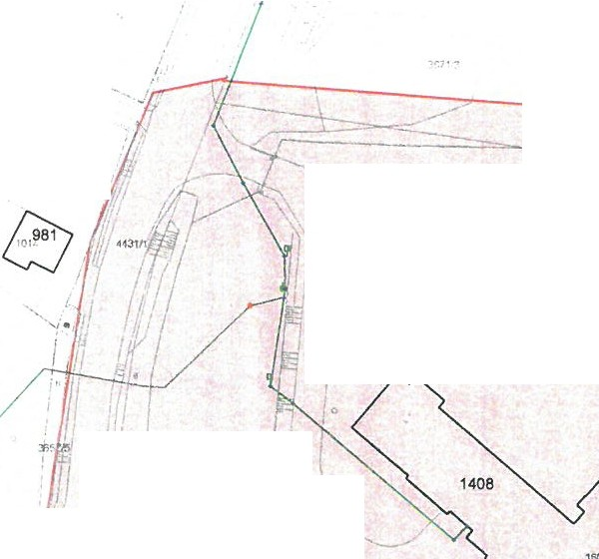
; ,
,,
' , .
····.-. 1- llJ

r 117

."{:,

',
_,.\,,.....,

/'
/ ' <
/ / I
// '/
/ /
/ /
/ /
/ /
/ /
/

(
...................

'.J

............
---- ---
V
,
u '"'
!!515:&'9
...----1'
_.,_

J,...'.

'' //

,' /
'

,..,.,
.! !"''

/, '
<;;y
/ '
" ,.
:-
' '- ,..

/ ,/->
/
\-.\ ' '

•.i -1':

/',
/ '
<:1/
// . ,..
572
/

,;,.P;-f
\

\ _--
(:)
------

-----·
.i+,-
I
VodoYod
Vodo,·od pro,0· 1.0, an Kanall1.ace jedno1n.6 Kana.117.ace spla!k o,·a Kanal11ace d fo,·i KanaJ17.ace tlako\'I OdlehtoYDCi s10L"'
KMlll11..ace J e dnotn6 provo1.o\'an i Kanal11...:ice spla!l.o\'6 pro,·01.oYanil KM1h1.ace dd fod pro,·07.o, ani
Kanal11..ace. ,·odo, od nen.i , maJetku
an1 pro,0· 1.ovMI S mVaK
E- le- Liro- ka- b- -el

Fren•tat pod adho$t0m

......,

_,,,

,_,,o-· --

,.--1
l - - J
\
\ <CC
_.,....,....- -
-

Kat. uzemi:
Qrie ntat nf zakres sit!!
SmVaK Ostrava a.s.
Tisk dne: 13. 1. 2016
Ml\fitko: 1:1500
SmVaK..J
Fren§tat pod Radho§tl m
Cis lo vyjadfeni: 000908 / 2016 !"'"'
u m C ll qualia

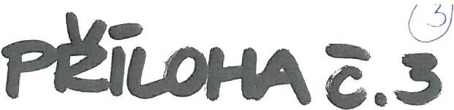
CE T I N
►
tESKA TELEKO MUNIKAt NI INFRASTRUKTURA

VYJADRENI O EXISTENCI SITE ELEKTRONICKYCH KOMUNIKACI
A VSEOBECNE PODMINKY OCHRANY SITE ELEKTRONICKYCH KOMUNIKACI
SPOLECNOSTI Ceska telekomunikacni infrastruktura a.s.
vydane podle § JOI zakona c. 127/2005 Sb., o elektronickych komunikacich a o zmfoe nekterych souvisejicich zakonu (zakon o elektronickych komunikacich), ve zneni pozdej ich pfedpisu a§ 161 zakona c. 183/2006 Sb., o uzemnim planovani a stavebnim fadu (stavebni zakon) ci die dal§ich pi'islu§nych pravnich pi'edpisu

Cislo jednaci: 773525/16
Duvod vydani Vyjadfeni: Stavebni rizeni
Cislo zadosti: 0116 764 528

Platnost tohoto VJ,jadfenf konci dne: 7.12.2018.

Zadatel | TECHNICO Opava s.r.o.
Stavebnik | Valasske muzeum v pi'irode v Roznove pod Radhoslem , Palackeho 147, Roznov pod Radhostem , 7566 I
Nazev akce | VMP , Vystavba depozitai'e Frenstat p. R.
Zajmove tizemi | Okres | Novy Jicin
 | Obec | Frenstat pod Radhostem
 | Kat. tizemi / c. parcely | Frenstat pod Radhostem

Zadatel shora oznacenou zadostf urcil a vyznacil zajmove uzemi, jakoz i stanovil duvod pro vydani Vyjadi'eni o existenci site elektronickych komunikaci a Vseobecnych podminek ochrany site elektronickych komunikaci spolecnosti Ceslai telekomunikacnf infrastruktura a.s.( dale jen Vyjadfem).
Na zaklade urceni a vyznaceni zajmoveho uzemi zadatelem a na zaklade stanoveni duvodu pro vydani Vyjadfenf
vydava spolecnost Ceska telekomunikacni infrastruktura a.s. nasledujici Vyjadfenf:

Ve vyznacenem zajmovem uzemi se nachazi sit' elektronickych komunikaci spolecnosti Ceska telekomunikacnf infrastruktura a.s . (dale jen SEK)
nebo jeji ochranne pasmo.
Existence a poloha SEKje zakreslena v pfilozenem vyi'ezu/vyi'ezech z ucelove mapy SEK spolecnosti Ceslai telekomunika cnf infrastruktura a.s. Ochranne pasmo SEK je v souladu s ustanovenim § 102 zakona c. I 27 /2005 Sb., o elektronickych komunikacich a o zmene nekterych souvisejicich zakonu stanoveno rozsahem 1,5 m po stranach krajniho vedeni SEK a neni v pi'ilozenem vyi'ezu/vyi'ezech z ucelove mapy SEK spolecnosti Ceslai telekomunika cnf infrastruktura a.s.vyznaceno (dale jen Ochranne pasmo).
- Vyjadfenf je platne pouze pro zajmove uzemi urcene a vyznacene zadatelem, jakoz i pro duvod vydani
Vyjadfenf stanoveny zadatelem v zadosti.

Ccska 1elekomunikacni infrastrukrura a.s., Ol!anska 2681/6. Praha 3, PSC 13000. Czech Republic, www.cetin.cz zapsana v Obchodnim rejsti'iku Mcstskc:ho soudu v Praze, oddil B, vlozl<a 206 23, IC : 040 8406 3, DIC CZ04084063
I / 3

CESKA TEI EKO MUN IKACNf INFRASTRUl<TURA
Cfslo jednacf: 773525/16 Cislo zadosti: 0116 764 528
Vyjadfeni pozbyva platnosti uplynutim doby platnosti v tomto Vyjadfenf uvedene, zmenou rozsahu zajmoveho uzemi ci zmenou di\vodu vydani Vyjadfeni uvedeneho v zadosti, nesplnenim povinnosti stavebnika die bodu (3) tohoto Vyjadfeni, a nebo pokud se zadatel ci stavebnik bezprosti'edne pi'ed zahajenim realizace stavby ve vyznacenem zajmovem uzemi prokazatelne neujisti u spolecnosti Ceska telekomunikacni infrastruktura a.s. o tom, zda toto Vyjadfeni v dobe bezprostredne pi'edchazejici zahajeni realizace stavby ve vyznacenem zajmovem uzemi stale odpovida skutecnosti, to vse v zavislosti na tom, ktera ze skutecnosti rozhodna pro pozbytf platnosti tohoto Vyjadfenf nastane nejdi'ive.
  - Podminky ochrany SEKjsou stanoveny v tomto Vyjadfenf ave Vseobecnych podminkach ochrany SEK spolecnosti Ceshf telekomU11ikalnf infrastruk.tura a.s., ktere jsou nedilnou soucasti tohoto Vyjadfen/. Stavebnik, nebo jim poverena treti osoba, je povinen i'idit se temito Vseobecnymi podminkami ochrany SEK spolecnosti teshf telekomU11ilaJln/ infrastruktura a.s.
  - Stavebnik, nebo jim povei'ena ti'etf osoba , je povinen pouze pro pi'ipad, ze
- existence a poloha SEK, jez je zakreslena v pi'ilozenem vyi'ezu/vyi'ezech z ucelove mapy SEK spolecnosti
Ceska telekomunikacnf infrastruktura a.s. a nebo
- toto Vyjadfeni, vcetne Vseobecnych podminek ochrany SEK
nepredstavuje dostatecnou informaci pro zamer, pro ktery podal shora oznacenou zadost nebo pro zpracovani projektove dokumentace stavby, ktera koliduje se SEK, nebo zasahuje do Ochranneho pasma SEK, vyzvat pisemne spolecnost Ceska telekomunikacnf infrastruktura a.s.k upi'esneni podmfnek ochrany SEK, a to prosti'ednictvim zamestnance spolecnosti Ceska telekomunikacni infrastruktura a.s.povei'eneho ochranou site - Karel Dombrovsky, e-mail: karel.dombrovsky@cetin.cz (dale jen POS).
  - Prelozeni SEK zajisti jeji vlastnik, spolecnost teslaf telekomunilaJln/ infrastruktura a.s. Stavebnik , ktery vyvolal pi'ekladku SEKje die ustanoveni § I04 odst. 17 zakona c. 127/2005 Sb., o elektronickych komunikacich a o zmene nekterych souvisejicich zakoni\ povinen uhradit spolecnosti Ceska telekomunikacni infrastruktura a.s. veskere naklady na nezbytne upravy dotceneho useku SEK, a to na urovni stavaj iciho technickeho i'eseni.
  - Pro ucely prelozeni SEK die bodu (3) tohoto Vyjadfen/ je stavebnik povinen uzavrit se spolecnosti teska
telekomunilaJln/ infrastruk.tura a.s. Smlouvu o realizaci prekladky SEK.
  - Spolecnost Ceska telekomunikacni infrastruktura a.s. prohlas uje, ze zadateli byly pro jim urcene a vyznacene zajmove uzemi poskytnuty veskere, ke dni podani shora oznacene zadosti, dostupne informace o SEK.
  - Zadateli pi'evzetim tohoto Vyjadfenf vznika povinnost poskytnute inforrnace a data uzit pouze k ucelu , pro ktery mu byla tato poskytnuta. Zadatel neni opravnen poskytnute inforrnace a data rozmnozovat, rozsii'ovat, pronajimat, pujcovat cijinak uzivat bez souhlasu spolecnosti Ceska telekomunikacni infrastruktura a.s. V pi'ipade poruseni techto povinnosti vznikne zadateli odpovednost vyplyvajici z platnych pravnich pi'edpisu, zejmena pi'edpisi\ prava autorskeho.
V pfipade dotazi\ k Vyjadfenf lze kontaktovat spole cnost Ceska telekomunikacni infrastruktura a.s. na asistencni lince I 4 111.

Prilohami Vyjadfen/ jsou:
Vseobecne podminky ochrany SEK spolecnosti Ceskate/ekomuni kacni infrastr uktura a.s.
Situacni vykres (obsahuje zajmove uzemi urcene a vyznacene zadatelem a vyi'ezy ucelove mapy SEK)
Inforrnace k vytyceni SEK

<'.'cs k a telekomunikaf ni infrast ruktura a.s., Ol!a nska 268116, Praha 3, PSC 13000, Czech Republic, www.cetin.cz zapsana v Obchodnim rejstti ku M! stskcho soudu v Praze, oddil B. vlotka 20623, IC: 04084063, DI<'.' C Z 04084 063
2 / 3

CE Tl N
►
l".ESKA TELEKOMUNIKACNI INFRASTRUKTURA
Cislo jednacf: 773525/16 Cislo zadosti: 0116 764 528

\,yjadfenivydala spolecnost Ceska telekomunikacni infrastruktura a.s. dne: 7. 12. 2016.

t esikA tel ekomunikafol lnfr astrulctura 11. s
Olsansk. 2681/6
130 00 Prahl 3 D : CZ04084063
tY6]

Ccska relekomunikatni infi-astru ktura a.s., Ol!anska 2681,/6 Praha 3, PSC 13000, Czech Republic, www.cetin.cz zapsana v Obchodnim rcjstiiku Mtstskeho soudu v Prazc, oddil B, vlozlca 20623 , IC : 04084063 , DIC CZ0408 4063
3 I 3

CE Tl N
►
CESKA TELEKOMUNIKACNi INFRAHRUKTVRA
Priloha k Vyjadfeni 773525/16 Cislo zadosti: 0116764528
Vseobecne podminky ochrany SEK spolecnosti Ccska telekomunikacnf infrastruktura a.s.

- Obecna ustanoveni
- Stavebnik, nebo jim povel'ena tl'eti osoba, je povinen pi'i provadeni jakychkoliv cinnosti, zejmena stavebnich nebo jinych praci, pi'i odstranovani havarii a projektovani staveb, i'idit se platnymi pravnimi pl'edpisy , technickymi a odbornymi normami (vcetne doporucenych), spravnou praxi v oboru stavebnictvi a technologickymi postupy a ucinit veskera opati'eni nezbytna k tomu, aby nedoslo k poskozeni nebo ohrozeni site elektronickych komunikaci ve vlastnictvi spolecnosti Ceska telekomunikacni infrastruktura a.s. aje vyslovne srozumen s tim, ze SEKjsou soucasti vei'ejne komunikacni site, jsou zajist'ovany ve vei'ejnem zajmu a jsou chraneny pravnimi pi'edpisy .
- Pi'i jakekoliv cinnosti v blizkosti vedeni SEKje stavebnik, nebo jim povei'ena ti'eti osoba, povinen respektovat ochranne pasmo SEK tak, aby nedoslo k poskozeni nebo zamezeni pi'istupu k SEK. Pri ki'izeni nebo soubehu cinnosti se SEKje povinen i'idit se platnymi pravnimi pl'edpisy , technickymi a o dbornymi norrnami (vcetne doporucenych), spravnou praxi v oboru stavebnictvi a technologickymi postupy. Pl'i jakekoliv cinnosti ve vzdalenosti mensi nez 1,5 mod krajniho vedeni vyznacene trasy podzemniho vedeni SEK (dale jen PVSEK) nesmi pouzivat mechanizacnich prosti'edku a nevhodneho nafadi.
- Pro pi'ipad poruseni kterekoliv z povinnosti stavebnika, nebo jim povei'ene ti'eti osoby, zalozene Vseobecnymi podminkami ochrany SEK spo lecnosti Ceska telekomunikacni infrastruktura a.s. je stavebnik, nebo jim povei'ena ti'eti osoba, odpovedny za veskere naklady a skody, ktere spolecnost i Ceska telekomunikacni infrastruktura a.s. vzniknou porusenim jeho povinnosti.
- V pi'ipade, ze budou zemni prace zahajeny po uplynuti doby platnosti tohoto V)jadfeni, nelze toto Vyjadfeni
pouzitjako podklad pro vytyceni aje ti'eba pozadat o vydani noveho V)jadf eni.
- Bude-Ii zadatel na spolecnosti Ceska telekomunikacn i infrastruktura a.s. pozadovat, aby se jako ucastnik spravniho i'izeni, pro jehoz ucely bylo toto V)jadfeni vydano, vzdala prava na odvolani proti rozhodnuti vydanemu ve spravnim l'izeni, pro jehoz ucely bylo toto Vyjadfeni vydano, je povinen kontaktovat POS.
- Soucinnost stavebnika pi'i cinnostech v blizkosti SEK
I. Zapoceti cinnosti je stavebnik, nebo jim povei'ena tl'eti osoba, povinen oznamit POS. Oznameni bude obsahovat cislo Vyjadf eni, k nemuz se vztahuji tyto podminky.
- Pl'ed zapocetim zemnich praci ci jakekoliv jine cinnosti je stavebnik, nebo jim povei'ena tl'eti osoba , povinen zajistit vyznaceni tras PVSEKna terenu die polohopisne dokumentace. S vyznacenou trasou PVSEKprokazatelne seznami vsechny osoby, ktere budou a nebo by mohly cinnosti provadet.
- Stavebnik, nebo jim povei'ena tl'eti osoba , je povinen upozornit jakoukoliv ti'eti osobu, jez bude provadet zemni prace, aby zjistila nebo ovei'ila stranovou a hloubkovou polohu PVSEKpi'icnymi sondami, aje srozumen s tim, ze mozna odchylka ulozeni sti'edu trasy PVSEK. stranova i hloubkova, cini +/- 30 cm mezi sk utecnym ulozenim PVSEK a polohovymi udaji ve vykresove dokumentaci.
- Pi'i provadeni zemnich praci v blizkosti PVSEKje stavebnik, nebo jim povei'ena ti'eti osoba , povinen postupovat tak, aby nedoslo ke zmene hloubky ulozeni nebo prostoroveho uspol'adani PVSEK. Odkryte PVSEKje stavebnik, nebo jim povei'ena ti'eti osoba , povinen zabezpecit proti proveseni, poskozeni a odcizeni.

- Pi'i zjisteni jakehokoliv rozporu mezi udaji v projektove dokumentaci a skutecnosti je staveb nik, nebo jim povei'ena ti'eti osoba, povinen bez zbytecneho odkladu pi'erusit prace a zjisteni rozporu oznamit POS. V pi'erusenych pracich lze pokracovat teprve pote, co od POSprokazatelne obdrzel souhlas k pokracovani v pracich.
- V mistech, kde PVSEKvystupuje ze zeme do budovy, rozvadece, na sloup apod. je stavebnik, nebo jim povei'ena ti'eti osoba , povinen vykonavat zemni prace se zvysenou mirou opatrnosti s ohledem na ubyvajici kryti nad PVSEK. Vykopove prace v blizkosti sloupu nadzemniho vedeni SEK (dale jen NVSEK) je povinen provadet v takove vzdalenost i, aby nedoslo k naruseni jejich stability, to vse za dodrzeni platnych pravnich pi'edpisu, technickych a odbornych norem, spravne praxi v oboru stavebnictvi a technologickych postupu.

Ceska tclekomunikacni infrastruktura a.s., OISanska 2681/6, Praha 3. PSC 13000 , Czech Republic, www.cetin .cz zapsana v Obchodnim rejstnku Mcstskcho soudu v Praze, oddil B, vlozka 20623, IC: 04084063, DIC CZ04084063
I / 3

CE Tl N
►
CESKA TELEKO MUNIKACNi INFRASTRUKTURA

Priloha k Vyjadfeni 773525/16 Cislo zadosti: OJ 16 76 4 528
- Pi'i provadeni zemnich praci, u kterych nastane odkryti PVSEK, stavebnik , nebo jim povei'ena ti'eti osoba pi'ed zakrytim PVSEKvyzve POSke kontrole. Zahoz je stavebnik opravnen provest az pote, kdy prokazatelne obdrzel souhlas POS.

- Stavebnik, nebo jim povei'ena ti'eti osoba , neni opravnen manipulovat s kryty kabelovych komor a vstupovat do kabelovych komor bez souhlasu spolecnosti Ceska telekomunika cni infrastruktura a.s..

- Stavebnik, nebo jim povei'ena ti'eti osoba, neni opravnen trasu PVSEK mimo vozovku pi'ejizdet vozidly nebo stavebni mechanizaci , a to az do doby, nez PVSEK radne zabezpeci proti mechanickemu poskozeni. Stavebnik, nebo jim povei'ena ti'eti osoba, je povinen projednat s POS zpusob mechanicke ochrany trasy PVSEK Pi'i pi'eprave vysokeho nakladu nebo mechanizace pod trasou NVSEK je stavebnik , nebo jim povei'ena ti'eti osoba , povinen respektovat vysku NVSEK nad zemi.
I0 . Staveb nik, nebo jim povei'ena ti'eti osoba, neni opravnen na trase PVSEK (vcetne ochranneho pasma) jakkoli v menit nive letu terenu , vysazovat trvale porosty ani menit rozsah a konstrukci zpevnenych ploch (napi'. komunikaci , parkovist', vjezdu aj.).

11 . Stavebnik, nebo jim povei'ena ti'eti osoba, je povinen manipulacni a skladove plochy zi'izovat v takove vzdalenosti od NVSEK, aby cinnosti na/v manipulacnich a sklado vych plochach nemohly byt vykonavany ve vzdalenost mensi nez Im od NVSEK

- Stavebnik , nebo jim povei'ena ti'eti osoba, neni opravnen uzivat, pi'emist'ovat a odstraiiovat technologicke, ochranne a pomocne prvky SEK

- Stavebnik, nebojim povei'ena ti'eti osoba, neni opravnen bez pi'edchoziho projednanijakkoliv manipulovat s pi'ipadne odkrytymi prvky SEK, zejmena s ochrannou ski'ini optickych spojek, optickymi spojkami, technologickymi rezervami ci jakymkoliv jinym zai'izenim SEK
- . Stavebnik , nebo jim povei'ena ti'eti osoba, je povinen kazde poskozeni ci kradez SEK neprodlene od okamziku zjisteni takove skutecnosti, oznamit POSna telefonni cislo: 602 786 457 nebo v mimopracovni dobe na telefonni cislo 238 462 690.

Ill. Prace v objektech a odstraiiovani objektu
- Stavebnik , nebo jim povei'ena ti'eti osoba, je povinen pi'ed zahajenim jakychkoliv praci v budovach a jinych objektech, kterymi by mohl ohrozit stavajici SEK, prokazatelne kontaktovat POS a zajistit u spolecno sti Ceska telekomunikacnf infrastruktura a.s. bezpecne odpojeni SEK

2. Pi'i provadeni cinnosti v budovach ajinych objektech je stavebnik, nebo jim povei'ena ti'eti osoba, povinen v souladu s pravnimi pi'edpisy, technickymi a odbornymi normami (vcetne doporucenych), spravnou praxi v oboru stavebnictvi a technologickymi postupy provest mimo jine pruzkum vnejsich i vniti'nich vedeni SEK na omitce i pod ni.

  - Soucinnost stavebnika pri priprave stavby
l. Pokud cinnosti stavebnika, nebo jim povei'ene ti'eti osoby, k nizje ti'eba povoleni spravniho organu die zvlastniho pravniho pi'edpisu, dojde k ohrozeni ci omezeni SEK, je stavebnik, nebo jim povei'ena ti'eti osoba, povinen kontaktovat POS a pi'edlozit zakresleni SEK do pi'islusne dokumentace stavby (projektove, realizacni , koordinacni atp.).

- V pi'ipade , ze pro cinnosti stavebnika, nebo jim povei'ene ti'eti osoby , neni ti'eba povoleni spravniho organu die zvlastniho pravniho pi'edpisu, je stavebnik , nebo jim povei'ena ti'eti osoba, povinen pi'edlozit zakresleni trasy SEK i s pi'islusnymi kotami do zjednod usene dokumentace (katastralni mapa, planek), ze ktere bude zcela patma mira dotceni SEK.

Ces k,i telekom unikacni inftastruktura a.s., Ol!ans ka 2681/6, Praha 3, PSC 13000. Czech Republic. www.cetin.cz
zapsana v Obchodnim rejstiiku Mh tske ho soud u v Praze, oddil B, vloi.lca 2062,3 le' : 04084063, DIC CZ040 84063

CE T I N
►
CESKA TEI EKO MUNIKACNi INFRASTRUKTURA
Prfloha k Vxjadfeni 773525/16 Cfslo zadosti: 0116 764 528
- Pi'i projektovani stavby, rekonstrukce ci pi'elozky vedeni a zafizeni silovych elektrickych siti, elektrickych trakci vlaku a tramvaji, nejpozdeji vsak pi'ed zahajenim spravniho i'izeni ve veci povoleni stavby, rekonstrukce ci pi'elozky vedeni a zafizeni silovych elektrickych siti, elektrickych trakci vlaku a tramvaji, je stavebnik, nebo jim povei'ena ti'eti osoba, povinen provest vypocet rusivych vlivu, zpracovat ochranna opati'eni a pi'edatje POS.
- Pi'i projektovani stavby, pi'i rekonstrukci, ktera se nachazi v ochrannem pasmu radiovych tras spolecnosti Ceska telekomunikacni infrastruktura a.s. a pi'ekracuje vysku 15 m nad zemskym povrchem, a to vcetne docasnych objektu zafizeni staveniste Qei'aby, konstrukce, atd.), nejpozdeji vsak pi'ed zahajenim spravniho i'izeni ve veci povoleni takove stavby, je stavebnik nebo jim povei'ena ti'eti osoba, povinen kontaktovat POS. Ochranne pasmo radiovych tras v siri 50m je zakresleno do situacniho vykresu. Je tvoi'eno dvema podelnymi pruhy o sii'i 25 m po obou stranach radioveho paprsku v cele jeho deice, resp. 25 m kruhem kolem vysilaciho radioveho zai'izeni.
- Pokud se v zajmovem uzemi stavby nachazi podzemni silnoproude vedeni (NN) spolecnosti Ceslai telekomunikacni infrastruktura a.s. je stavebnik, nebo jim povei'ena ti'eti osoba, pi'ed zahajenim spravniho i'izeni ve veci povoleni spravniho organu k cinnosti stavebnika, nebo jim povei'ene ti'eti osoby, nejpozdeji vsak pi'ed zahajenim stavby, povinen kontaktovat POS.
- Pokud by navrhovane stavby (produktovody, energovody aj.) svymi ochrannymi pasmy zasahovaly do prostoru stavajfcich tras a zai'izeni SEK, ci do jejich ochrannych pasem, je stavebnik, nebo jim povei'ena ti'eti osoba, povinen realizovat takova opati'eni, aby mohla byt provadena udrzba a opravy SEK, a to i za pouziti mechanizace , otevi'eneho plamene a podobnych technologii.
  - Knzeni a soubeh se SEK
I . Stavebnik, nebo jim povei'ena ti'eti osoba, je povinen v mistech ki'izeni PVSEK se sitemi technicke infrastruktury, pozemnimi komunikacemi, parkovacimi plochami, vjezdy atp. ukladat PVSEKv zakonnymi pi'edpisy stanovene hloubce a chranit PVSEK chranickami s pi'esahem minimalne 0.5 m na kazdou stranu od hrany ki'izeni. Chranickuje povinen utesnit a zamezit vnikani necistot.
- Stavebnik nebo jim povei'ena ti'eti osoba , je vyslovne srozumen s tim, ze v pi'ipade, kdy hodla umistit stavbu sjezdu ci vjezdu, je povinen stavbu sjezdu ci vjezdu umistit tak, aby metalicke kabely SEK nebyly umisteny v hloubce mensi nez 0,6 m a opticke nebyly umisteny v hloubce mensi nez I m.

- Stavebnik, nebo jim povei'ena ti'eti osoba, je povinen zaklady (stavby, opeme zdi, podezdivky apod.) umistit tak, aby dodrzel minimalni vodorovny odstup 1,5 m od krajniho vedeni, pi'ipadne kontaktovat POS.
- Stavebnik , nebo jim povei'ena ti'eti osoba, neni opravnen trasy PVSEK znepi'istupnit (napi'. zabetonovanim).
- Stavebnik, nebo jim povei'ena ti'eti osoba , je pi'i ki'izeni a soubehu stavby nebo siti technicke infrastruktury s kabelovodem povinen zejmena:
pokud planovane stavby nebo trasy siti technicke infrastruktury budou umisteny v blizkosti kabelovodu ve vzdalenosti mensi nez 2 m nebo pi'i ki'izeni kabelovodu ve vzdalenosti mensi nez 0,5 m nad nebo kdekoli pod kabelovodem, pi'edlozit POS zakresleni v pi'icnych i'ezech,
do pi'icneho i'ezu zakreslit take profil kabelove komory v pi'ipade, kdy jsou site technicke infrastruktury ci stavby umisteny v blizkosti kabelove komory ve vzdalenosti mensi nez 2 m,
neumist'ovat nad trasou kabelovodu v podelnem smeru site technicke infrastruktury,
pi'edlozit POSvypracovany odborny staticky posudek vcetne navrhu ochrany telesa kabelovodu pod stavbou, ve vjezdu nebo pod zpevnenou plochou,
nezakryvat vstupy do kabelo vych komor, a to ani docasne,
projednat s POS, nejpozdeji ve fazi projektove pi'ipravy, jakekoliv vykopove prace , ktere by mohly byt vedeny v urovni ci pod urovni kabelovodu nebo kabelove komory a veskere pi'ipady, kdy jsou trajektorie podvrtu a protlaku ve vzdalenosti mensi nez 1,5 m od kabelovodu.

Ccska telckomunikafni infrastruktura a.s., Olsanska 2681/6, Praha 3, PSC 13000 . C ze ch Republic, www.cetin.cz zapsana v Obchodnim rejsttiku M!stskcho soudu v Praze, oddil B, vloika 2062, 3 JC· 040 84063 , DIC CZ 04 08 406 3

CE Tl N
►
C:ESKA TH EKOMUNIKACNi INFRASlRUKTURA
Prfloha k Vyjfuifeni 773525/16 Cislo zadosti: 0116 764 528

Informace k vytyceni SEK
V pripade pozadavku na vytyceni PVSEK spolecnosti teslaf telekomunikaaif infrastruktura a.s. se, prosim, obracejte na spolecnosti uvedene nize.
Ceska telekomunikacni infrastruktura a.s. - sti'edisko Morava sever

se sidlem: IC:
kontakt:
Olsanska 2681/6, Praha 3, PSC 13000
04084063 DIC: CZ04084063
tel: 238462175 obsluzna doba po-pa 7 - 15 hod

Ceska telekomunikacni infrastruktura a.s. - sti'edisko Morava sever

se sidlem: IC:
kontakt:
Olsanska 2681/6, Praha 3, PSC 13000
04084063 DIC: CZ04084063
tel: 238462489 obsluzna doba po-pa 7 - 15 hod

Vegacom, a.s. - vybradni dodavatel spolecnosti Ceska telekomunikacni infrastruktura a.s.
se sidlem: Pohranicni 52/23, 703 00 Ostrava
IC : 25788680 DIC: CZ25788680

kontakt:
Ing. Lubomir Vai'echa, mobil: 725820762, e-mail: varecha@vegacom.cz Hurnikova Hana, mobil: 725820758, e-mail: hurnikova@vegacom.cz

ALPROTEL GRO UP, s.r.o.

se sidlem: Jc : kontakt:
Dobra 543 Frydek-Mistek PSC 739 51
25863037 DIC: CZ25863037
Libor Kasper lik, mobil: 602783894, e-mail: kasperlik @ a lprotel.cz

GIS-STAVINVEX, a.s.

se sidlem: IC:
kontakt:
Bucinska 1733 , 735 4 I Peti'vald
25163558 DIC:CZ25163558
Michal Kucera, tel/fax: 596541 I02, mobii: 731613394 , e-mail: ostrava@gis-stavinvex.cz
Ing. Anezka Skovronova, tel/fax: 59654I I 02, mobiI: 731204729, e-mail: ostrava@gis-stavinvex.cz

Josef Matousek
se sidlem: Dvorni 766/27, Ostrava-Poruba, PSC: 708 00
IC: 75591961 DIC: 6404090748
kontakt: Josef Matousek, mobil: 602 516 579, e-mail: matousekl 964@seznam.cz

KATES, spot. s r.o.
se sidlem: Duin! 889, 735 35 Horni Sucha
1c: 47680954 DIC:
kontakt: Stanislav Knebl, tel.: 596426011, mobil: 736626762, e-mail: knebl.kates@seznam.cz

Milan Kocvara

se sidlem: IC:
kontakt:
Osvoboditelu 1200, 742 21 Kopi'ivnice
63341620 DIC:
Milan Kocvara , mobil: 602439837, e-mail: vytyceni@seznam.cz

OPTOMONT, a.s.
se sf diem: Na Najmanske 915,710 00 Ostrava
IC: 25355759 DIC: CZ25355759
kontakt: Bogdan Kaleta , tel.: 558340911, mobil: 721521807 , e-mail: bogdan.kaleta@optomon t.cz

Ceska telekomunikacni infrastruktura a.s., Ol!anska 2681/6, Praha 3, PSC 13000. Czech Republic, www.cetin .cz zapsana v Obchodnim rejsri'iku Mfs tskeho soudu v Praze, oddil B, vlozka 20623, IC: 04084063, DIC CZ0408406 3
I / 2

CE Tl N
►
tESKA TELEKO MUNI KACNI INFRAS TRUKTURA
Priloha k Vyj{ulfeni 773525/16 Cislo zadosti: 0116764528
Rostislav Ralidiak
se sidle m: Karvina , Csl.armady 2930/25, PSC 7330I
IC: 70244090 DIC: CZ70244090
kontakt: Rostislav Ralidiak, mobil: 602 749 579, e-mail: tra so vani@a t las.cz

Sitel, spol. s r.o., oblast Ostrava
se sidlem: U studia 2253/28 , 700 30 Ostrava-Zabi'eh
IC: 44797320 DIC: CZ 44797320

kontakt:
In g. Jaroslav Solnicky, mob il: 724 390 320, e-mail: jso inick y@s itcl.cz

Ceska lelekom unikafni infrastruktura a.s., Ol nska 268116, Praha 3, PS(: 13000, Czech Republic, www.cet in.cz zapsana v Obchodnim n:jstti ku Mestskeho soudu v Prazc, oddil B, vlozl<a 20623, IC: 04084063, DI(: CZ04084063
2 / 2

CE TIN
(tiskovy formAl A3) Pf!Joha k Vyjadtenl ¢.j.: 773525/16
SITIJACNi VYKRES - ZAJMOVE UZEMI

C!slo lido<ti: 0116764 S28

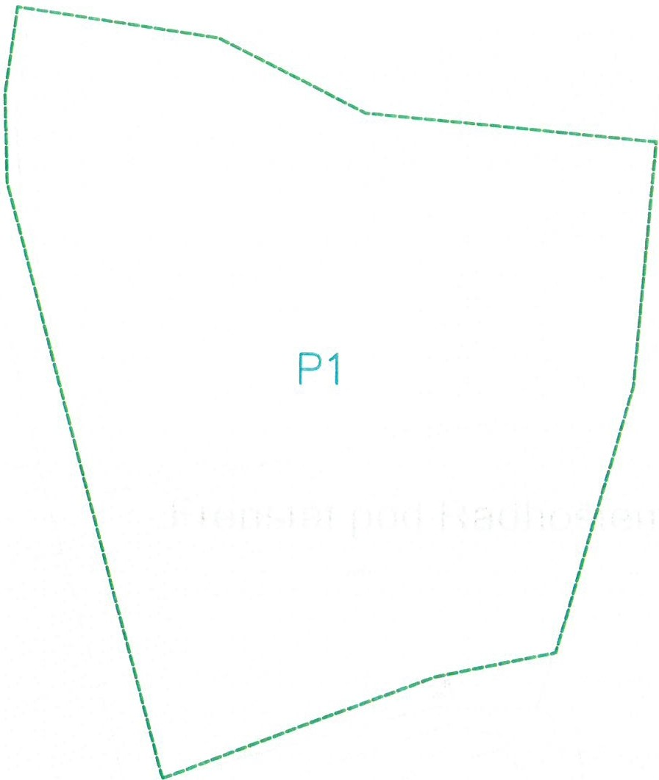
0 50 m

(tt\1..6 t lrltoJm1i.m1U ( n 1 , r• rtrlllc1u•• • 1
Oh , nt k.6 2i11/$
nooo PT• h • 3
OfC:CZ040S4063
l]f]

..-,-. ..-...--

u.-0--. '.1--1..-l, -UuDO.Oi,cC:.:.-., a.c..
I / 4

- C E Tl N

(tiskovy fonnAt Al) P!floba k Vyjidl<nl f.j. : 773525/16
SITUACNI VYKRES - POLYGON I
Cislo Wosti: 0116 764 528

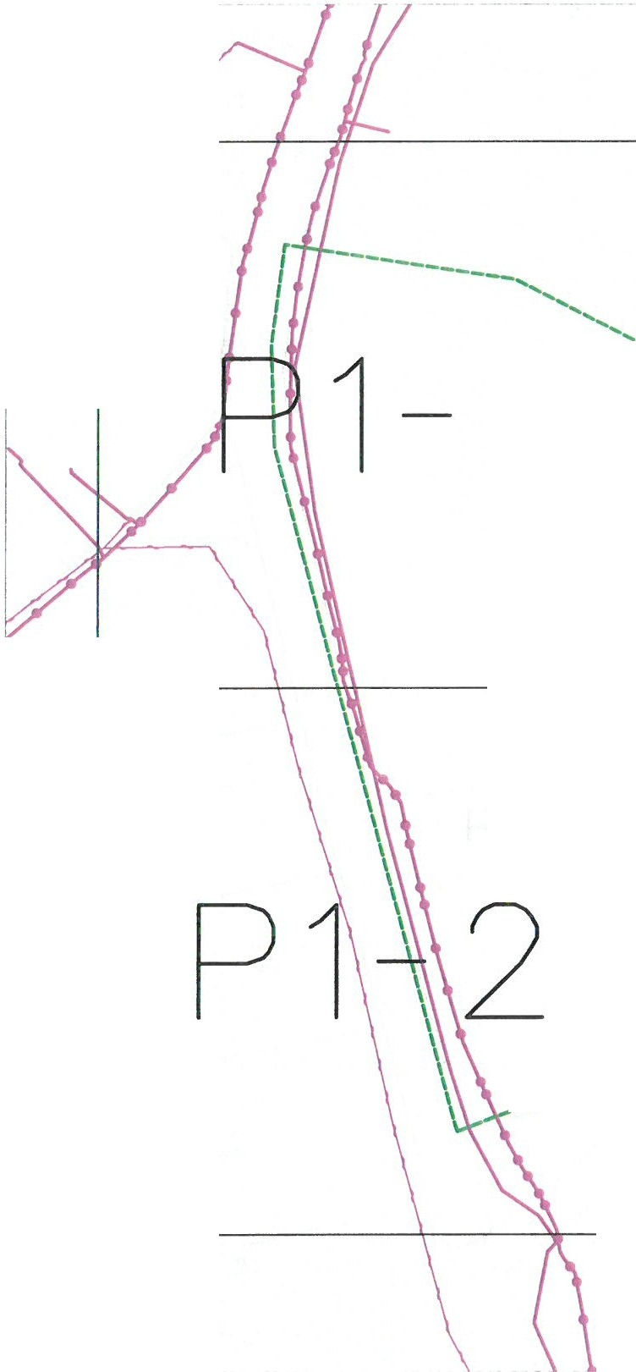1

p

,.-

.,,
I
. .,--.,,,,....----------­
I
_/

0 50 m

....... ,..,,_.. ..., .,,.._.•.

-@--- A, - ..-;,y ,.,.;cc, ,.,_,.., ,,., t,_,u,

.,., ,.,-..,... w-- ,,,,, .,.. ,, ,,.
t - •-·""..,,.,,,,.._, ., ,,_ ...., ......

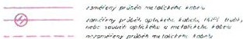
- "" 0 ·-··.,,.,.,,,,_r--,, >,.
- ---- ,,. t_J--- , .,
e
C

C------- --Uil-1.PICINOO.O.....,_,...,. ,,
. ....,..--.-.-- :.m.lC::-.IIICCZOO!ltlOU

CE T I N
►
C.UK4. Tfl(l.:OMUNIUCt:! lllFfd.S,IUJl(lURt.

(tiskovy form!t A3) P!iloha k Yyjidlenf f.j .: 773525/16
,l

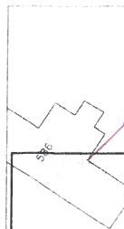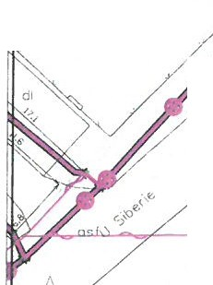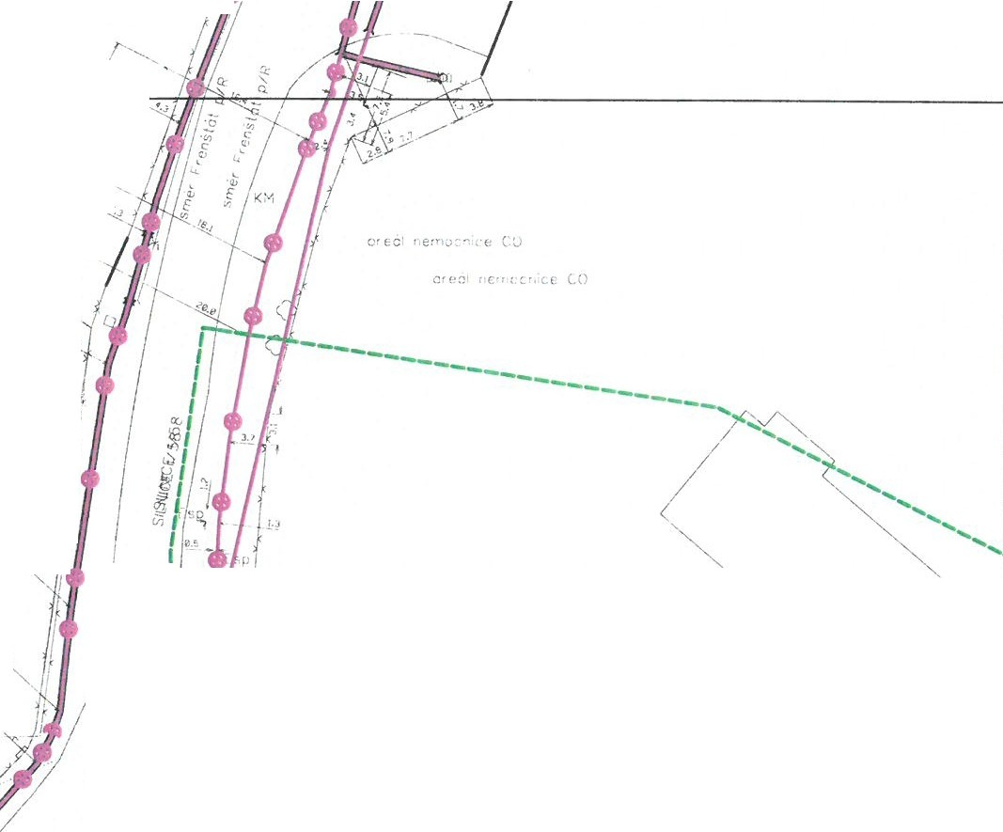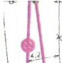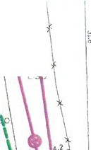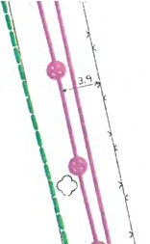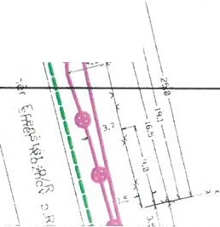r -
SITUACNi VYKRES -POLYGON 1, list kladu Pl-I

Cislo Udosti: 0116 764 528

l z l
.:;!f
·1,;-

' .,.
1/
.l y
.. •
.t, ...._
-
l. ,_ ¾_

>

J
J/ . '.,,
//, I
I
"
/ "
)

I 5is
' 11 "

, , I
", "\, '· I
I
/

f•
\
.\

-........, \ r-,. "
\
\,\ "'
'{ ;
\ .,.
.,,
\
\\ %
\ "!._
\ "'
\
-!!
l·
. \
;_ I
,.
0
I
0 \
. I
:,

0 25 m

C P\J /\

_,.,,,,,..;,,,,...,,.......... ........ ,.., """''
_ ...... ·--···-·· -
.,....

- .,,.,,_.,,,,. _ __... ..,..., ..... ""1 ""'-·
-. ,_ .... - ;,':" - •r-t. ·-
--- ,,_,...... ,,. r 1- - -
... ..., ...,.........,, L• .J_ _ _

C--
e
-,-N, , ,..,, ,;,. ,.

-C-- -•-
- - _-0..•-,.-J.NK- - •.-J..n,CJIIWJOZC.)lIl.CC.:. . DIC.,..._

CE Tl N
►
(' U l{I- HLIKOt-1UNtlt.At!i! INfltASTIIUnu,a,

(liskovy fonnAt A3) Pflloha k Vyjidl<nf l.j .: 773525/16
SITUACN.i VYKRES- POLYGON 1, list kladu Pl-2

Cislo lid osli: 0116764 528

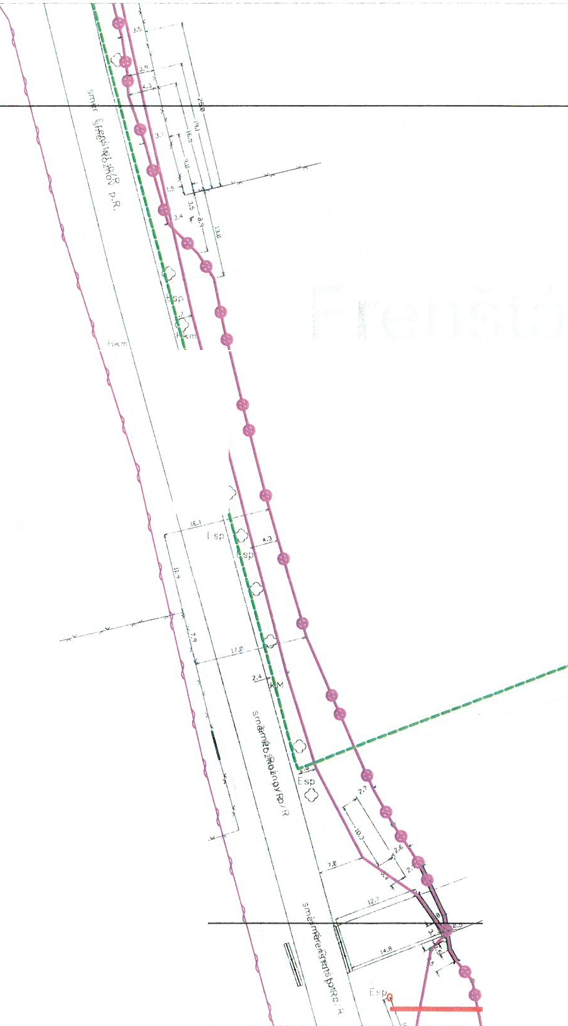l t;..

. \
';'"c 1\
-C I \
\
·.,,

\
\
\

I 1,)

\I!

,.

"3 \
\
·

0

%

....-

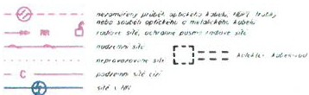
,,,.,.,,,_,,.,,,...,..,

-ttt---- = : .::,:,1,.;.:'-.:.:::;. ,,:·::..:.-·
25 m

..,_- ,_._...- ,.. -
, ,-.W_.- .__:t,1'11C,o1,.-c, .Cc:-: ,......D.I.C....-....

